**SKRIPSI**

**HUBUNGAN STATUS MENTAL DENGAN INTERAKSI**

**SOSIAL PADA ORANG DENGAN ISOLASI SOSIAL**

**(Di Griya Cinta Kasih Jogoroto Jombang)**



**ANIK LAILATUN NI’MAH**

**153210004**

**PROGRAM STUDI S1 KEPERAWATAN**

**SEKOLAH TINGGI ILMU KESEHATAN**

**INSAN CENDEKIA MEDIKA**

**JOMBANG**

**2019**

**HUBUNGAN STATUS MENTAL DENGAN INTERAKSI SOSIAL**

**PADA ORANG DENGAN ISOLASI SOSIAL**

**(Di Griya Cinta Kasih Jogoroto Jombang)**

SKRIPSI

Diajukan sebagai salah satu syarat untuk menyelesaikan pendidikan pada Program Studi S1 Ilmu Keperawatan Pendidik Pada Sekolah Tinggi Ilmu Kesehatan Insan Cendekia Medika Jombang

ANIK LAILATUN NI’MAH

153210005

**PROGRAM STUDI S1 KEPERAWATAN**

**SEKOLAH TINGGI ILMU KESEHATAN**

**INSAN CENDEKIA MEDIKA**

**JOMBANG**

**2018**

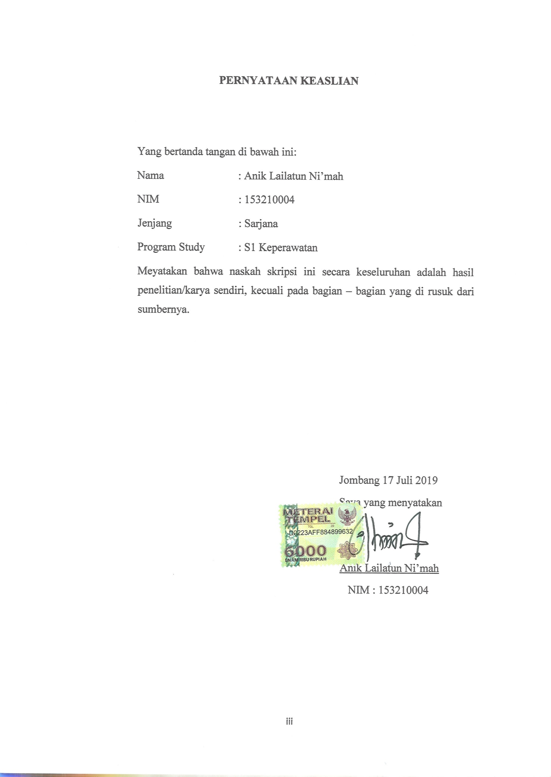**PERNYATAAN KEASLIAN**

Yang bertandatangan di bawahini:

Nama : AnikLailatunNi’mah

NIM : 153210004

Jenjang : Sarjana

Program Study : S1 Keperawatan

Meyatakanbahwanaskahskripsiinisecarakeseluruhanadalahhasilpenelitian/karyasendiri, kecualipada bagian – bagian yang di rujukdarisumbernya.

Jombang 17 Juli 2019

Saya yang menyatakan

AnikLailatunNi’mah

NIM :153210004

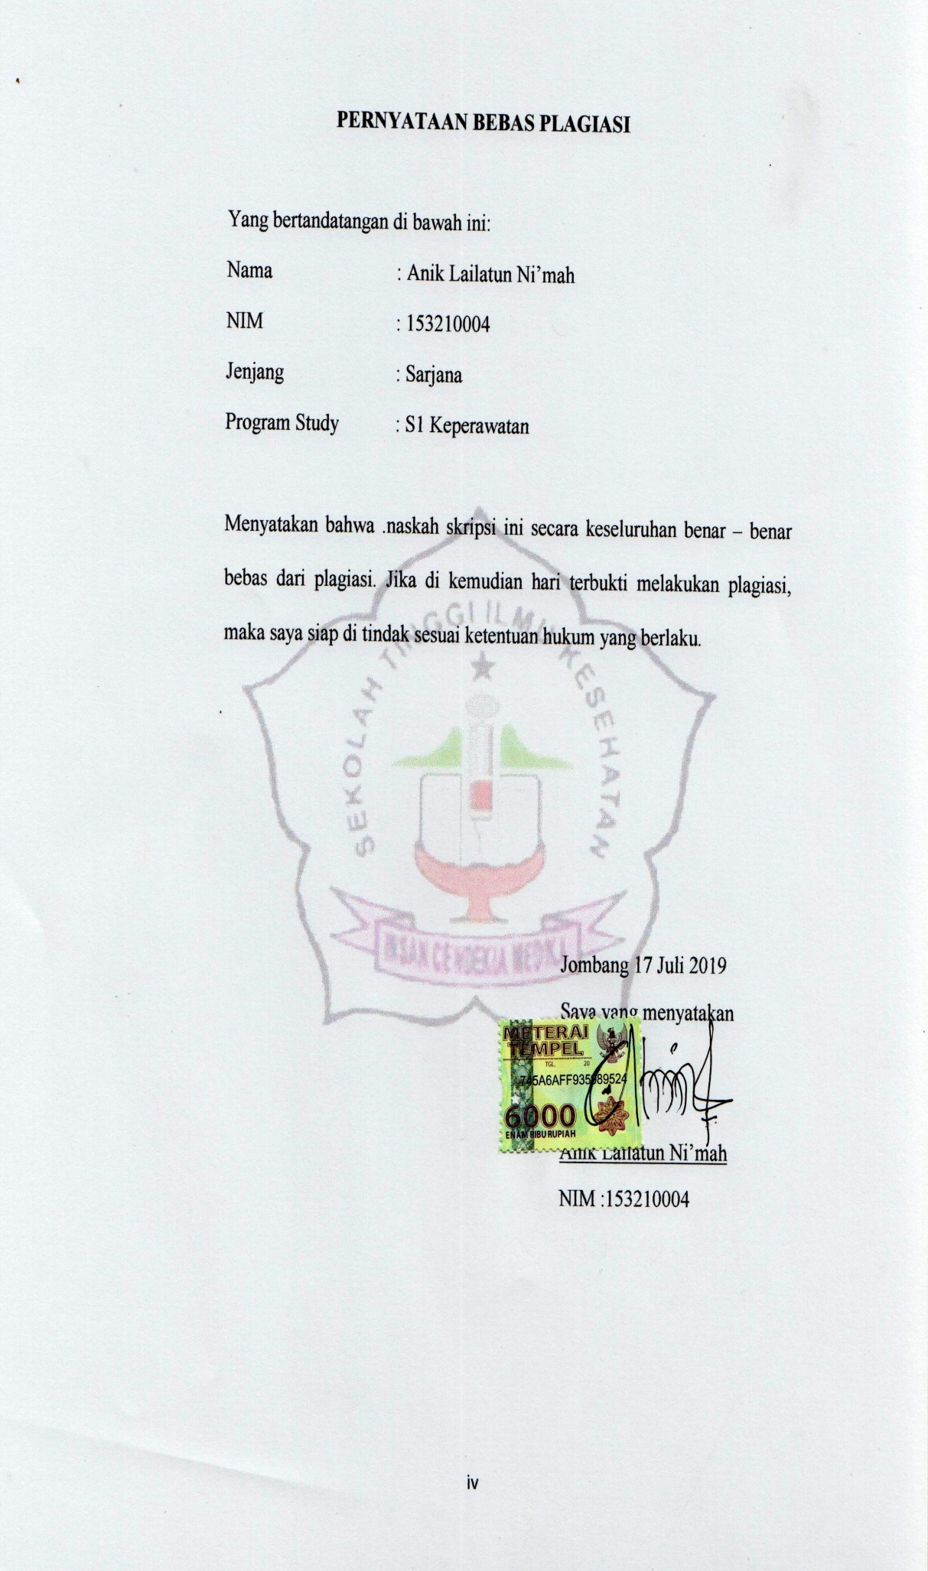

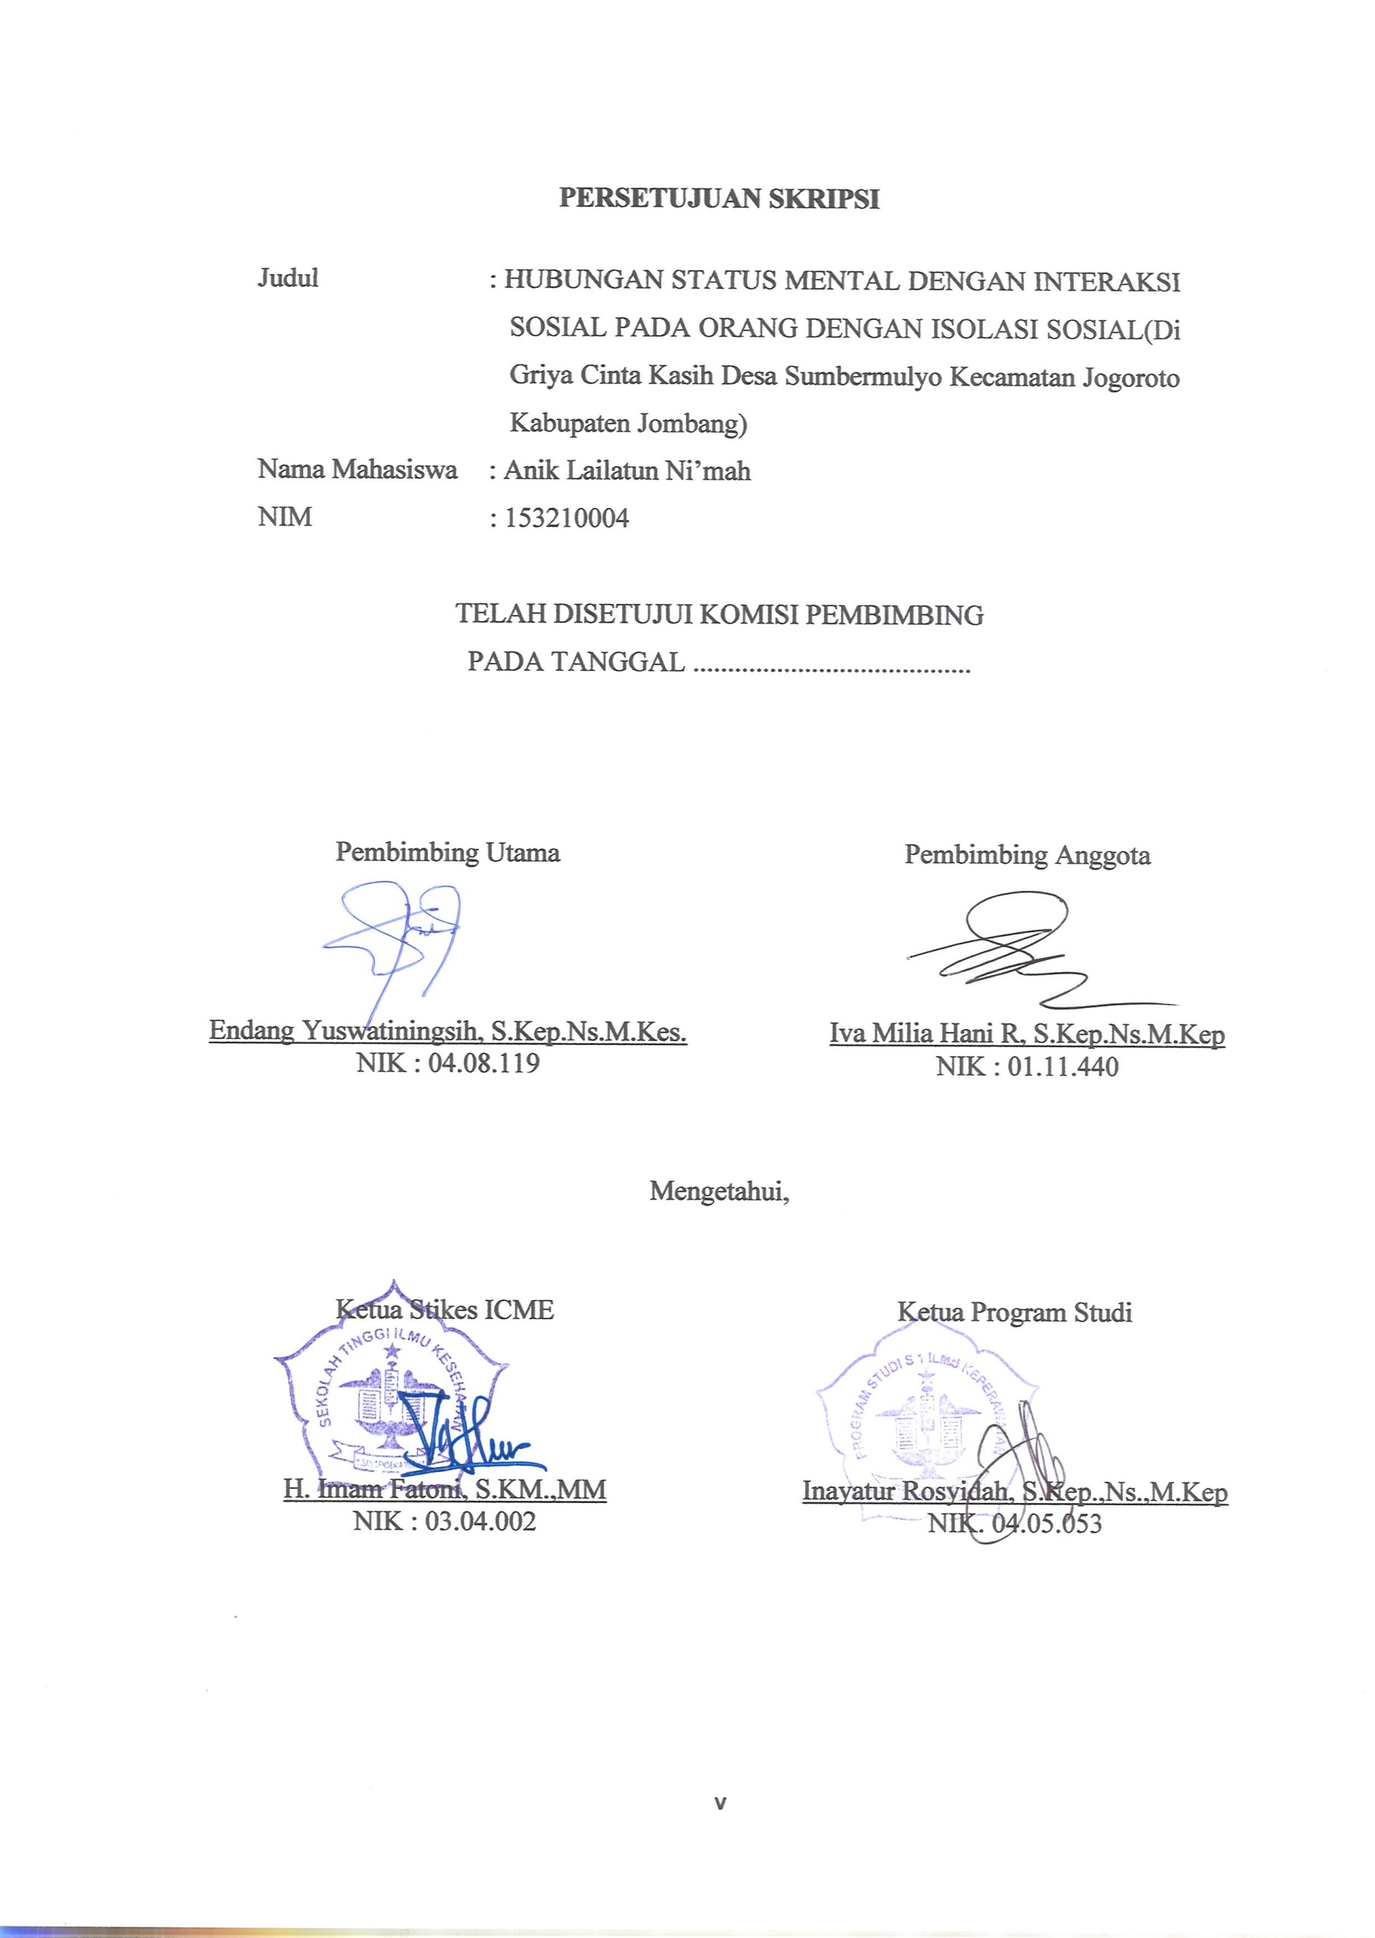**PERSETUJUAN SKRIPSI**

Judul : HUBUNGAN STATUS MENTAL DENGAN INTERAKSI SOSIAL PADA ORANG DENGAN ISOLASI SOSIAL(DiGriyaCintaKasihDesaSumbermulyoKecamatanJogorotoKabupatenJombang)

Nama Mahasiswa : AnikLailatunNi’mah

NIM : 153210004

TELAH DISETUJUI KOMISI PEMBIMBING

PADA TANGGAL ........................................

PembimbingUtama

EndangYuswatiningsih, S.Kep.Ns.M.Kes.

NIK : 04.08.119

PembimbingAnggota

Iva Milia Hani R, S.Kep.Ns.M.Kep

NIK : 01.11.440

Mengetahui,

Ketua Program Studi

InayaturRosyidah, S.Kep.,Ns.,M.Kep

NIK. 04.05.053

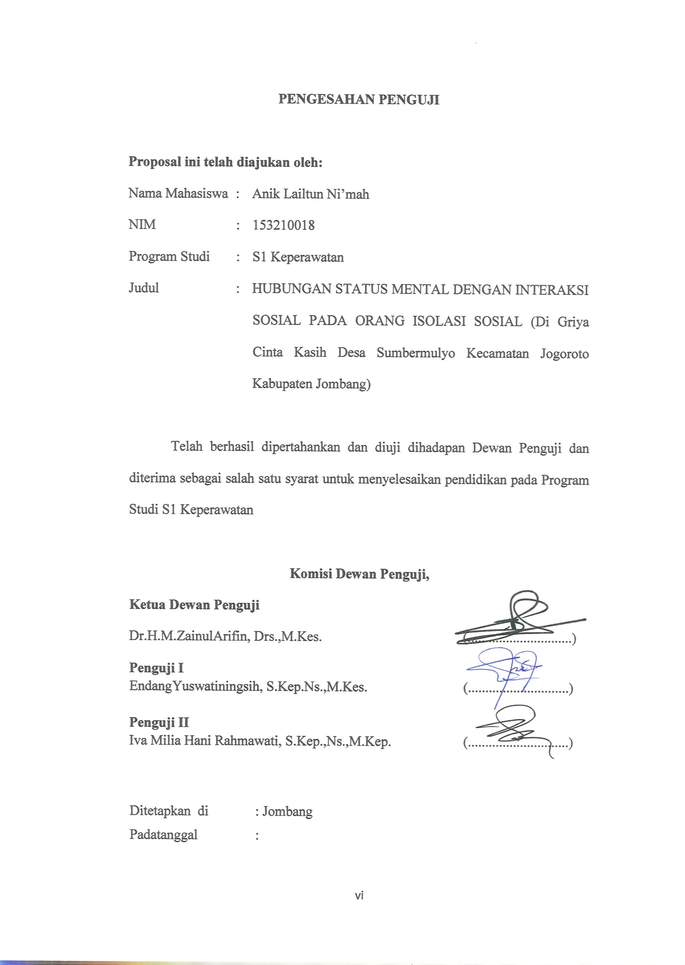**PENGESAHAN PENGUJI**

**Proposal ini telah diajukan oleh:**

NamaMahasiswa : Anik Lailtun Ni’mah

NIM : 153210018

Program Studi : S1 Keperawatan

Judul : HUBUNGAN STATUS MENTAL DENGAN INTERAKSI SOSIAL PADA ORANG ISOLASI SOSIAL (Di Griya Cinta KasihDesaSumbermulyoKecamatanJogorotoKabupaten Jombang)

TelahberhasildipertahankandandiujidihadapanDewanPengujidanditerimasebagaisalahsatusyaratuntukmenyelesaikanpendidikanpada Program Studi S1 Keperawatan

**Komisi Dewan Penguji,**

**KetuaDewanPenguji**

Dr.H.M.ZainulArifin, Drs.,M.Kes. (..............................)

**Penguji I**

EndangYuswatiningsih, S.Kep.Ns.,M.Kes. (.............................)

**Penguji II**

Iva Milia Hani Rahmawati, S.Kep.,Ns.,M.Kep. (.............................)

Ditetapkan di : Jombang

Padatanggal :

**RIWAYAT HIDUP**

Penulis dilahirkan di Tuban pada tanggal 12 Agustus 1997 dari Bapak Mundir dan Ibu Muslikah, penulis anak pertama dari dua bersaudara. Tahun 2009 penulis lulus dari MI Falahiyah tanjungrejo Singgahan Tuban. Tahun 2012 penulis lulus dari MTS Falahiyah tanjungrejo Singgahan Tuban. Tahun 2015 dari MAN 1 Model Bojonegoro. Tahun 2015 penulis lulus seleksi masuk STIKes Insan Cendekia Medika Jombang. Penulis memilih program studi S1 Keperawatan dari lima program studi yang ada di STIKes Insan Cendekia Medika Jombang. Demikian riwayat hidup ini penulis tulis dengan sebenar-benarnya.

Jombang, 17 Juli 2019

Anik Lailatun Ni’mah

153210004

**MOTTO**

*“Success Is The Result Of Small Businesses AtBirthday by Day”*

“Kesuksesan Adalah Hasil Dari Usaha – Usaha KecilYang Di

Ulang Hari Demi Hari”

(Anik Lailatun Ni’mah, 2019)

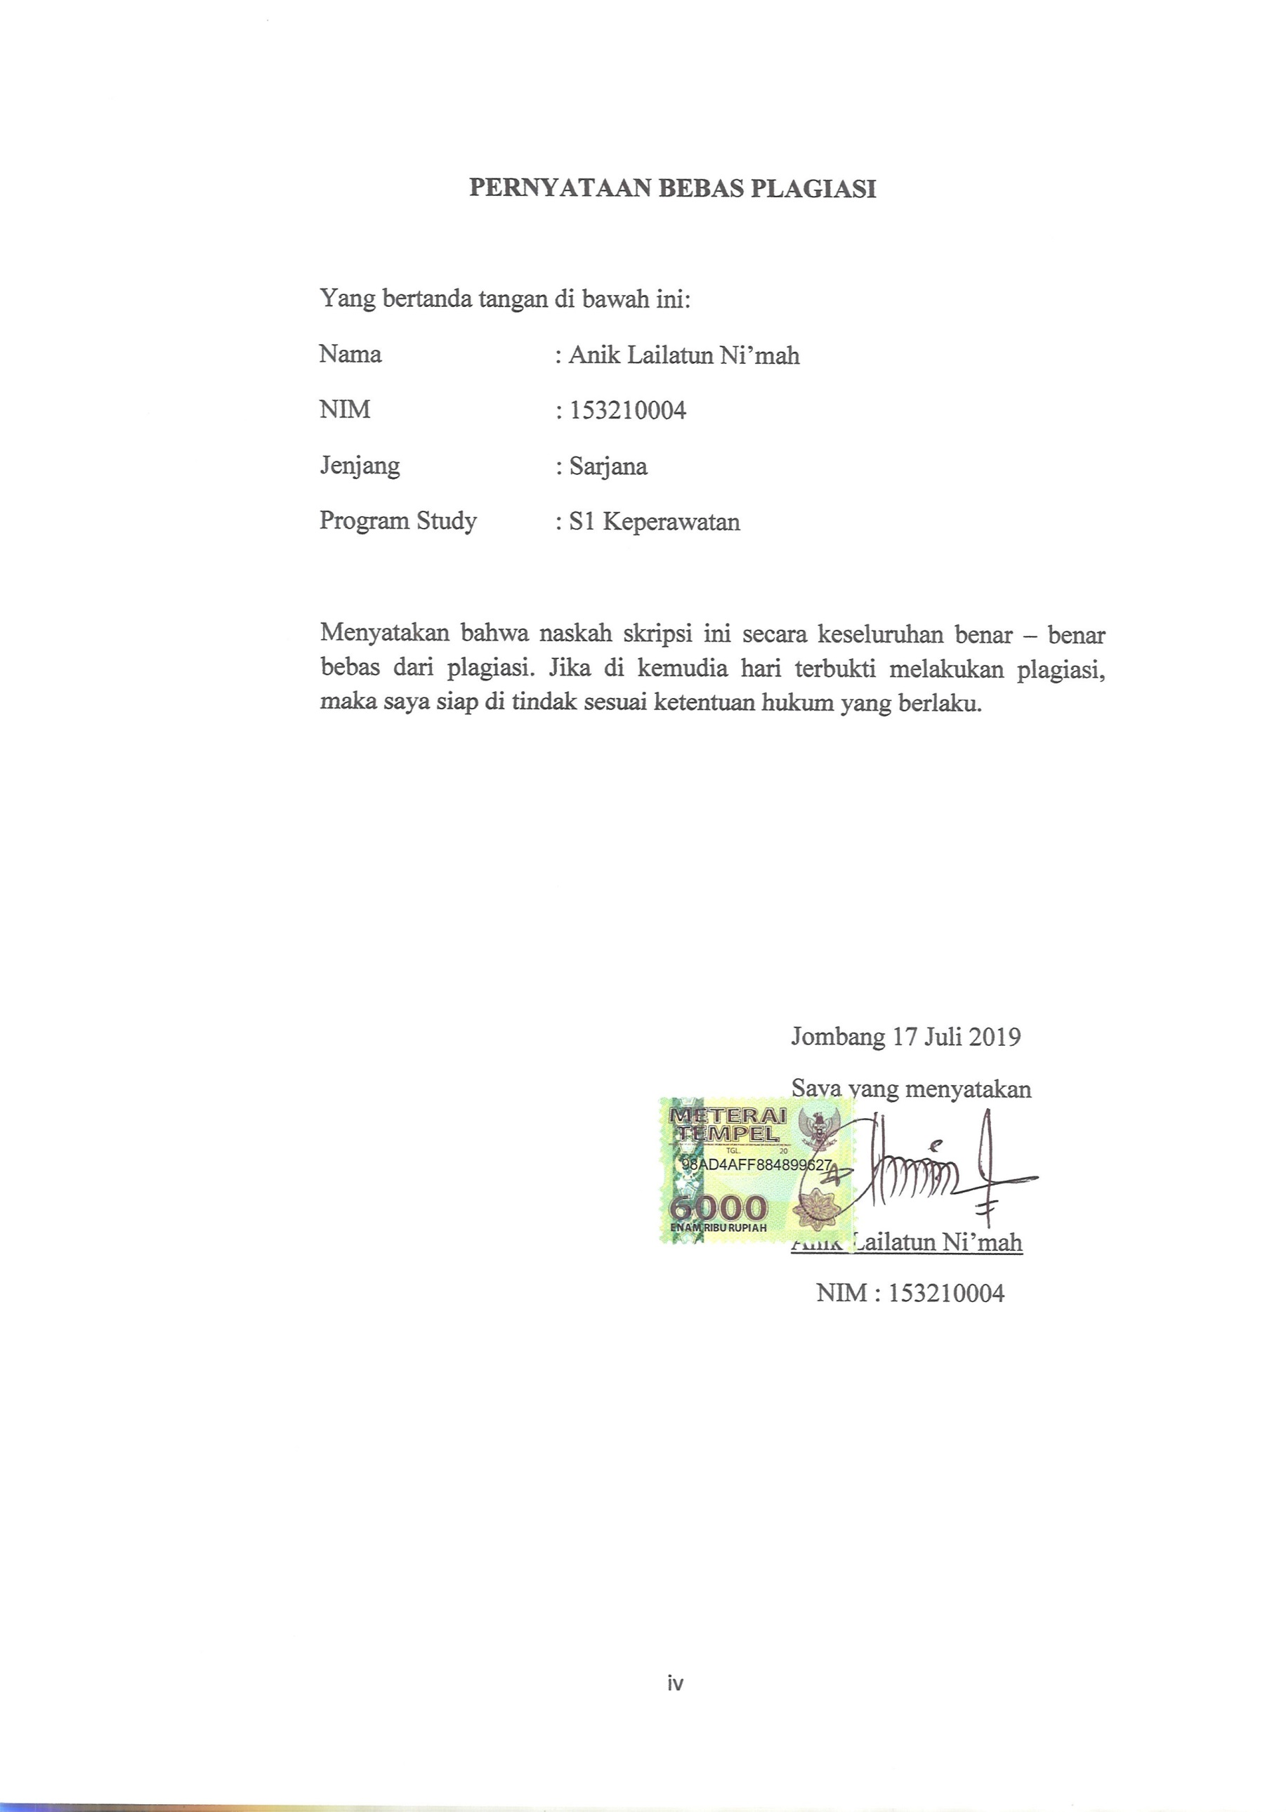**PERSEMBAHAN**

Persembahan yang utama dan paling utama, penulis ucapkan syukur Alhamdulillah kepada Allah SWT yang telah memberi rahmat, taufik, hidayah dan kemudahan serta mengabulkan do’a penulis dalam menyelesaikan skripsi ini. Penulis persembahkan karya yang sederhana ini kepada orang-orang yang penulis sayangi dan cintai, yaitu:

1. Kepada bapak Mundir dan Ibu Muslikah yang telah mendoakan, menyanyangi, menasehati, mendukung serta menuruti apa saja kemauan penulis demi masa depan penulis agar lebih baik, dan penulis ucapkan terimakasih kepada Bapak mundir dan Ibu Muslikah yang sudah berjuang dan bekerja keras membiayai penulis serta dengan sabar dan ikhlas menghadapi tingkah laku penulis.
2. Untuk adekSifaAmalia terimakasih atas kasih sayang dan perhatiannya kepada penulis, dan terimakasih selalu mengalah pada penulis demi masa depan penulis.
3. Sahabat dan teman –teman saya yang sudah membantu saya dalam menyelesaikan skripsi ini.
4. Penulis ucapkan terimakasih kepada sahabat – sahabat S1 Keperawatan STIKes ICMe Jombang yang senasib dan seperjuangan, terutama kelas A. Terimaksih atas dukungan dan motivasinya.

Jombang, Juli 2019

Penulis

**KATA PENGANTAR**

Alhamdulillah, segala puji syukur kehadirat Allah SWT yang telah melimpah rahmat, taufik serta hidayah-NYA sehingga penulis dapat menyelesaikan proposal skripsi yang berjudul “Hubungan Status Mental dengan Interaksi Sosial pada Orang dengan Isolasi Sosial” tanpa adanya rintangan yang berarti. Proposal ini di susun sebagai salah satu syarat dalam menyelesaikan program studi S1 Keperawatan STIKes ICMe Jombang.

Dalam penyusunan skripsi ini penulis telah banyak mendapat bimbingan dari berbagai pihak. Penulis mengucapkan trimakasih kepada yang terhormat Bapak H. Imam Fatoni,S.KM.,MM selaku ketua STIKes Insan Cendekia Medika Jombang, Ibu Inayatur Rosyidah, S.Kep.,Ns.,M.Kep selaku ketua program studi S1 Keperawatan, ibuEndangYuswatiningsih, S.Kep.Ns.,M.Kes. selakudosen pembimbing 1, Ibu Iva Milia Hani Rahmawati, S.Kep.,M.Kep.selaku dosen pembimbing 2 yang telah memberikan bimbingan, motivasi, petunjuk kepada penulis serta telah meluangkan waktu, pikiran dan tenaganya hingga terselesaikan skripsi ini.

Penulis sangat menyadari sepenuhnya bahwa dalam penyusunan skripsi ini masih jauh dari kesempurnaan, untuk itu penulis sangat mengharapkan kritik dan saran demi perbaikan.Semoga skripsi ini dapat bermanfaat khusunya bagi penulis dan bagi pembaca pada umunya.Amiin Yaa Rabbal alamin.

Jombang, 17Juli 2019

Penulis

**ABSTRAK**

**HUBUNGAN STATUS MENTAL DENGAN INTERAKSI SOSIAL**

**PADA ORANG DENGAN ISOLASI SOSIAL**

**(Di Desa Summbermulyo Kecamatan Jogoroto Kabupaten Jombang)**

**Oleh :**

**ANIK LAILATUN NI’MAH**

Orang dengan isolasi sosial biasanya akan mengalami penurunan dalam berinteraksi bahkan sama sekali tidak mau berinteraksi, klien mungkin merasa di tolak, tidak di terima, kesepian dan tidak mampu membina hubungan yang berarti dengan orang lain. Tujuan penelitian menganalisis hubungan Status Mental dengan Interaksi Sosial pada Orang denga Isolasi Sosial.

Desain penelitian ini menggunakan *Cross Sectional.* Populasi penelitian seluruh pasien isolasi sosial yang ada di Desa Sumbermulyo Kecamatan Jogoroto Kabupaten Jombang, dengan jumlah sampel 35 orang.Dan teknik sampling menggunakan *simple ramdom sampling.*Variabel i*ndependent* yaitu Status Mental dan Variabel *dependent* yaitu interaksi sosial.Instrument penelitian mengguanakan observasi. Pengolahan data *editing, coding, scoring, tabulating,*dan Uji Statistik menggunakan *spearman rank.*

Hasil penelitian menunjukkan Status mental pada orang dengan isolasi sosial sebagian besar kategori kurang 32 responden (91.4%) dan hasil interaksi sosial pada orang dengan isolasi sosial sebagian besar kategori cukup 15 responden (42,9%). Hasil uji statistic *Spearman rank p value* = 0,01< α 0,05, Sehingga H1 diterima.

Kesimpulan ada Hubungan Status Mental Dengan Interaksi Sosial pada Orang dengan Isolasi Sosial Di Desa Sumbermulyo Kecamatan jogoroto Kabupaten Jombang.

Kata kunci :Status Mental, Interaksi Sosial, Isolasi Sosial

**ABSTRACT**

***RELATIONSHIP OF MENTAL STATUS WITH SOCIAL INTERACTION  
IN PEOPLE WITH SOCIAL ISOLATION***

*(****At GriyaCitaKasihJogorotoJombang****)*

**By:**

**Anik Lailatun Ni’mah**

*People with social isolation will usually experience a decrease in interacting even at all they do not want to interact, clients may feel rejected, not accepted, lonely and unable to foster meaningful relationships with others. The purpose of the study was to analyze the relationship of Mental Status with Social Interaction in People with Social Isolation.*

*The design of this study uses Cross Sectional. The study population was all social isolation patients in Sumbermulyo Village, Jogoroto District, Jombang Regency, with a sample of 35 people. And the sampling technique uses simple ramdom sampling. Independent variables are Mental Status and Dependent Variables, namely social interaction. The research instrument used observation. Data processing editing, coding, scoring, tabulating, and test statistics using Spearman rank.*

*The results showed that mental status in people with social isolation was mostly in the category of less than 32 respondents (91.4%) and the results of social interaction in people with social isolation were mostly enough for 15 respondents (42.9%). Spearman rank statistical test results p value = 0.01 <α 0.05, so H1 is accepted.*

*Conclusion There is a Relationship between Mental Status and Social Interaction in People with Social Isolation in Sumbermulyo Village, Jogoroto District, Jombang Regency.*

*Keywords: Mental Status, Social Interaction, Social Isolation*

**DAFTAR ISI**

**HALAMAN SAMPUL** i

**HALAMAN JUDUL DALAM** ii

**PERNYATAAN KEASLIAN** iii

**PERNYATAAN PLAGIASI** iv

**LEMBAR PERSETUJUAN**  iii

**PENGESAHAN PENGUJI** iv

**RIWAYAT HIDUP** vii

**MOTTO** viii

**PERSEMBAHAN** ix

**KATA PENGANTAR** x

**ABSTRAK** xi

**ABSTRACK** xii

**DAFTAR ISI** xiii

**DAFTAR TABEL** xv

**DAFTAR GAMBAR** xvi

**DAFTAR LAMPIRAN** xvii

**DAFTAR LAMBANG SINGKATAN DAN ISTILAH** xviii

**BAB I PENDAHULUAN**

1. Latar Belakang 1
2. RumusanMasalah 4
3. TujuanPenelitian 4
4. ManfaatPenelitian 5

**BAB II TINJAUAN PUSTAKA**

1. KonsepIsolasiSosial 6
2. Konsep Interaksi Sosial 23
3. Konsep Status Mental 32
4. Penelitian Terkait 38

**BAB III KERANGKA KONSEPTUAL DAN HIPOTESIS**

1. Kerangka Konseptual 39
2. Hipotesis 40

**BAB IV METODE PENELITIAN**

1. JenisPenelitian 41
2. Rancangan penelitian 41
3. Waktu dan Tempat Penelitian 42
4. Populasi, Sampel atau Sampling 42
5. Jalannya Penelitian (KerangkaKerja) 44
6. Identivikasi Variabel 46
7. Definisi Operasional 47
8. Pengumpulan dan Analisa Data 49
9. EtikaPenelitian 54

**BAB V HASIL PENELITIAN DAN PEMBAHASAN**

1. HasilPenelitian 55
2. Pembahasan 59

**BAB VI KESIMPULAN DAN SARAN**

1. Kesimpulan 68
2. Saran 68

**DAFTAR PUSTAKA**

**LAMPIRAN**

**DAFTAR TABEL**

|  |  |  |
| --- | --- | --- |
| No Tabel |  | Halaman |
| Tabel 4.1 | Definisi Operasional Hubungan Status Mental Dengan Interaksi Sosial pada Isolasi Sosial ....................................... | 48 |
| Tabel 4.8 | *Tabulatingpresentase* .......................................................... | 52 |
| Tabel 5.1 | Distribusi frekuensi karakteristik responden berdasarkan usia di Griya Cinta Kasih Jogoroto Jombang ....................... | 55 |
| Tabel 5.2 | Distribusi frekuensi karakteristik responden berdasarkan jenis kelamin di Griya Cinta Kasih Jogoroto Jombang ......... | 56 |
| Tabel 5.3 | Distribusi frekuensi karakteristik responden berdasarkan status pendidikan di Griya Cinta Kasih Jogoroto Kabupaten Jombang ................................................................................. | 56 |
| Tabel 5.4 | Distribusi frekuensi responden berdasarkan status mental di Griya Cinta kasih Jogoroto jombang .................................... | 56 |
| Tabel 5.5 | Distribusi frekuensi responden berdasarkan interaksi sosial di Griya cinta kasih jogoroto jombang .................................. | 57 |
| Tabel 5.6 | Tabulasi silang status mental dan interaksi sosial pada orang dengan isolasi sosial di griya cinta kasih jogoroto jombang .. | 57 |

**DAFTAR GAMBAR**

|  |  |  |
| --- | --- | --- |
| No. Gambar |  | Halaman |
| 2.1 | Respon Adaptif dan Maladaptif................................... | 19 |
| 3.1 | Kerangka Konseptual Hubungan Status Mental dengan Interaksi Sosial pada Isolasi Sosial di Griya Cinta Kasih Jogoroto, Kabupaten Jombang.................................... | 38 |
| 4.1 | Kerangka Kerja Hubungan Status Mental dengan Interaksi Sosial pada Isolasi Sosial di Griya Cinta Kasih Jogoroto, Kabupaten Jombang.................................... | 45 |

**DAFTAR LAMPIRAN**

Lampiran 1 : Jadwal Penyusunan Skripsi

Lampiran 2 : Surat Pernyataan Perpustakaan

Lampiran 3 : Surat Permohonan Izin Pengambilan Data dari Dinas Kesehatan Kabupaten Jombang

Lampiran 4 : Surat Ijin Penelitian dari STIKES ICMe

Lampiran 5 : Surat Pernyataan Telah Melakukan Penelitian di Griya Cinta Kasih Jogoroto Jombang

Lampiran 6 : Lembar Penjelasan Menjadi Responden

Lampiran 7 : Lembar Permohonan Menjadi Responden

Lampiran 8 : Lembar Persetujuan Menjadi Responden

Lampiran 9 : Lembar observasi Status Mental dan InteraksiSosial

Lampiran 10 : Lembar Hasil SPSS

Lampiran 11 : Lembar Tabulasi Data Umum dan Khusus

Lampiran 12 : Tabulasi

Lampiran 13 : Lembar Bimbingan Skripsi Pembimbing I

Lampiran 14 : Lembar Bimbingan Skripsi Pembimbing II

Lampiran 15 : Sertifikat Uji Etik

Lampiran 16 : Lembar Pernyataan Bebas Plagiasi

**DAFTAR LAMBANG SINGKATAN DAN ISTILAH**

% : Persen

n : Besar sampel yang dikehendaki

N : Besar populasi

d : Tingkat kepercayaan atau ketetapan yang diinginkan (0,05)

< : Kurang dari

> : Lebih dari

P : Presentase

WHO : *World Health Organization*

Riskesdes : Riset Kesehatan Dasar

ODGJ : Orang dengan Ganguan Jiwa

GCK : Griya Cinta Kasih

DepKes : Departemen Kesehatan

Dinkes : Dinas Kesehatan

STIKES : Sekolah Tinggi Ilmu Kesehatan

ICME : Insan Cendekia Medika

**BAB 1**

**PENDAHULUAN**

1. **Latar Belakang**

Gangguan jiwa merupakan kelompok gangguan psikotik atau psikosis yang di tandai dengan adanya trauma oleh ketidaksempurnaan mengenai realitas, juga sering terlihat adanya perilaku menarik diri dari interaksi sosial, serta disorganisasi dan fragmentasi dalam hal persepsi, pikiran atau kognisi menurut (Carson &Butcher, 1992 di kutip dari Yuniarty, 2013).salah satu tanda dan gejala yang di alami oleh pasien skizofrenia adalah terlihat menarik diri dari interaksi sosial. Menarik diri dari interaksi sosial ini tersebut terjadi apabila seseorang merasa tidak mampu menyesuaikan diri (maladaptif) terhadap lingkungannya sendiri, seseorang tersebut terlihat tidak mampu berinteraksi dengan orang lain atau kelompok lain secara baik. Sehingga menimbulkan gangguan kejiwaan dengan adanya perilaku maladaptif terhadap lingkungan di sekitarnya sendiri menurut (keliat dkk, 2010)

Menurut (WHO) pada tahun 2016 diperkirakan gangguan jiwa di dunia terdapat 35 juta orang terkena depresi, 60 juta orang terkena bipolar, 21 juta terkena skizofrenia, serta 47,5 juta terkena dimensia. Khususnya di Indonesia sendiri mencapai 7,0 Permil, salah satunya untuk isolasi sosial . berdasarkan Riskesdes 2018 jumlah prevelensi gangguan jiwa di provinsi jawa timur sebesar 3,0 permil. Di kota jombang, dinas kesehatan mengatakan Orang dengan gangguan jiwa tembus 2.615 orang penderita pada akhir tahun 2018. Dan berdasarkan survey yang saya dapatkan di

GCY (Griya Cinta Kasih) Jogoroto Jombang pada bulan Maret 2019 terdapat sebanyak 260 penderita ODGJ (Orang dengan Gangguan Jiwa)dengan Isolasi Sosial yaitu 38 orang.

Salah satu gejala negatif dari penyakit skizofrenia adalah dapat menyebabkan klien mengalami gangguan fungsi sosial dan isolasi sosial dengan menarik diri. Kasus gangguan pasien dengan menarik diri tergolong sangat tinggi yaitu 72% (Maramis,2009). Jadi dapat di simpulkan bahwa gejala terbanyak dari penyakit skizofrenia adalah isolasi sosial dengan menarik diri akibat kerusakan efektif kognitif klien. Isolasi sosial sebagai salah satu gejala negatif pada penyakit skizofrenia dimana klien menarik diri untuk menghindari terjadinya pengalaman yang tidak menyenangkan terhadap orang lain agar tidak terulang kembali. Klien akan mengalami kelemahan dalam berinteraksi dengan orang di sekitarnya. Perasaan kesepian, di tolak, di terima dan tidak mampu membina hubungan dengan orang lain akan di rasakan bagi orang dengan isolasi sosial (Yosep& Sutini,2014).

Faktor predisposisi yang biasanya di alami oleh klien isolasi sosial adalah adanya pertumbuhan dan perkembangan yang belum dapat di lalui dengan baik, adanya gangguan komunikasi dari keluarga, selain itu adanya perilaku-perilaku yang salah dari keluarga serta dapat di sebabkan oleh gen yang memiliki riwayat gangguan jiwa. Selain faktor predisposisi ada juga faktor lain yaitu faktor presipitasi yang di sebabkan adanya gangguan dari sosial budaya atau gangguan dari psikologi yang dapat menyebabkan klien merasa cemas (Prabowo, 2014).

Menurut (keliat, 2011 di kutip dari maria, 2016) Akibatnya yang di timbulkan oleh klien isolasi sosial adalah perubahan persepsi sensori : halusinasi, resiko tinggi terhadap kekerasan, dan harga diri rendah kronis.Menurut (Dalami dkk, 2009 di kutip dari Maria, 2016).Perasaan merandahkan diri sendiri semakin menyebabkan pasien sulit mengembangan diri dengan orang-orang di sekitar. Hal ini menyebabkan klien mengalami kemunduran dan mengalami penurunan aktivitas serta kurangnya penampilan dalam merawat kebersihan diri sendiri. Pasien akan semakin tenggelam dalam perjalanannya dan tingkah laku masa lalu yang tidak sesuai dengan kenyataan, sehingga menyebabkan seperti defisit perawatan diri, halusinasi yang menyebabkan tindakan kekerasan dan tindakan menciderai diri sendiri.

Masalah keperawatan jiwa dengan gangguan isolasi dapat di atasi dengan tindakan membina hubungan saling percaya, dengan membina hubungan saling percaya maka dapat membentuk hubungan yang baik antara pasien dan perawat sehingga mampu memperjelas masalah, mengurangi beban pikiran serta mengubah klien dalam situasi yang lebih baik, seperti mengurangi keraguan dalam berinteraksi, serta membantu klien mengambil tindakan yang efektif. Dengan seperti itu klien dapat memperbaiki status mentalnya (Bulechek dkk, 2016)

Menurut (Primadila, 2011 di kutip dari Imansyah, 2016) Pendekatan antara perawat dan pasien di butuhkan agar perawat mampu memahami keinginan melalui perspektif pasien serta menjalin hubungan dengan baik pada pasien, sehingga dapat terjalin kerja sama antara perawat dengan pasien dalam proses penyembuhan, karena pasien dengan gangguan jiwa juga membutuhkan dukungan dari orang –orang di sekitar mereka.

Oleh karena itu, berdasarkan uraian dan fakta kejadian di atas, peneliti melakukan penelitian tentang “Hubunga Status Mental dengan Interaksi Sosial pada Orang Isolasi Sosial di Griya Cinta Kasih Jombang Jawa Timur”

1. **Rumusan Masalah**

Apakah ada Hubungan Status Mental dengan Interaksi Sosial pada Orang Isolasi Sosial di Griya Cinta Kasih Jombang, Jawa Timur?

1. **Tujuan Penelitian**
   1. Tujuan Umum

Menganalisis Hubungan Status Mental dengan Interaksi Sosial pada Orang Isolasi Sosial di Griya Cinta Kasih, Jombang, Jawa Timur.

1. Tujuan Khusus

Tujuan khusus yang ingin dicapai dalam penelitian ini yaitu sebagai berikut:

* + 1. Mengidentifikasi Status Mental pada Orang Dengan Isolasi Sosial di Griya Cintah Kasih, Jombang, Jawa Timur.
    2. Mengidentifikasi Interaksi sosial di Griya Cinta kasih Jombang, Jawa Timur.
    3. Menganalisis Hubungan Status Mental dengan Interaksi Sosial pada Orang Isolasi Sosial di Griya Cinta Kasih Jombang, Jawa Timur.

1. **Manfaat Penelitian**
   * 1. Manfaat Teoritis

Hasil dari penelitian ini di harapkan mampu di gunakan untuk mengembangan ilmu di bidang Keperawatan Jiwa dalam meningkatkan status mental untuk kegiatan interaksi sosial pada orang dengan isolasi social.

* + 1. Manfaat Praktis

Hasil Penelitian ini di harapkan dapat di aplikasikan di lapangan yaitu dengan di gunakan oleh Yayasan sebagai bahan pertimbangan dalam membuat program peningkatan Kegiatan Sosial yang dapat di berikan kepada masyarakat khususnya pasien dengan isolasi sosial.

**BAB 2**

**TINJAUAN PUSTAKA**

1. **Konsep Isolasi Sosial**
2. Pengertian Isolasi Sosial

Isolasi sosial adalah di mana keadaan individu mengalami penurunan dalam berinteraksi atau bahkan tidak mampu mengalami interaksi terhadap orang di sekitarnya.Pasien dengan isolasi sosial menggalami gangguan dalam berinteraksi dan biasanya mengalami perilaku tidak ingin berkomunikasi dengan orang di sekitarnya.orang dengan isolasi sosial lebih suka berdiam diri, mengurung diri dan menghindar dari orang lain (Yosep& Sutini, 2014).

Menarik diri merupakan di mana seseorang telah mengalami kesulitan dalam membina hubungan secara terbuka dengan orang di sekitarnya (Townsend M.C. dalam Muhith A, 2015).Sedangkan, penarikan diri adalah sesuatu tindakan ingin melepaskan diri baik perhatian ataupun minatnya terhadap lingkungan sosial secara langsung yang dapat bersifat sementara ataupun menetap (Depkes RI, dalam Muhith A, 2015). Jadi menarik diri merupakan keadaan dimana seseorang individu mengalami kesulitan dalam berkomunikasi dan biasa menghindari interaksi dengan orang lain secara langsung dapat bersifat sementara atau menetap.

Isolasi Sosial adalah rasa kesepian yang dialami oleh individu didalam lingkungan sosial dan sebagai kondisi yang negatif atau mengancam. Pada klien isolasi sosial akan ditemukan data objektif meliputi perilaku yang tidak sesuai dengan tahap perkembangan, afek tumpul, mengalami kecacatan (misal fisik dan mental), sakit, tidak ada kontak mata, dipenuhi dengan pikiran sendiri, menunjukkan permusuhan, tindakan yang dilakukan terjadi secara berulang, selalu ingin sendiri, menunjukan perilaku yang tidak dapat diterima oleh kelompok kultural yang dominan, tidak komunikatif, dan adanya perilaku menarik diri (NANDA, 2012).

1. Proses Terjadinya Isolasi Sosial

Menurut (Dalami dkk, 2009 di kutip dari Maria, 2016) Salah satu gangguan berhubungan sosial diantaranya isolasi sosial yang disebabkan perasaan tidak berharga yang bisa dialami klien dengan latar belakang yang penuh dengan permasalahan, ketegangan, kekecewaan dan kecemasan. Perasaan tidak berharga menyebabkan klien makin sulit mengembangkan berhubungan dengan orang lain. Akibatnya klien menjadi regresi atau mundur, mengalami penurunan dalam aktivitas dan kurangnya terhadap penampilan dan kebersihan diri.Klien semakin tenggelam dalam perjalanan dan tingkah masa lalu serta tingkah laku yang tidak sesuai dengan kenyataan, sehingga berakibat lanjut dengan halusinasi.

1. Faktor-Faktor Penyebab Terjadinya Isolasi Sosial
2. Faktor predisposisi
3. Faktor perkembangan

Menurut (Stuart,2016) Kepribadian di bentuk oleh aspek biologi dan pembelajaran sosial, benih kepribadian merupakan temperamen, yang di artikan sebagai seperangkat disposisi biologis keturunan, hampir jelas tidak lahir, temperamen memengaruhi suasana hati dan tingkat aktivitas, rentang perhatian, dan responsive terhadap rangsangan.

1. Masa bayi

Masa bayi dari lahir sampai dengan usia tiga bulan bayi tidak merasa pemisahan fisik antara bayi dengan ibu. Meskipun pembedaan fisik di mulai sekitar 3 bulan, pembedaan psikologis tidak di mulai sampai 18 bulan.Periode antara 3 dan 18 bulan adalah tahap simbiosis perkembangan. Bayi benar – benar bergantung pada orang lain. Kepercayaan akan berkembang sebagai kebutuhan yang harus terpenuhi secara konsinten dan terduga. Bayi berada di lingkungan yang mencintai, memelihara, dan menerima tanpa syarat.Perasaan harga diri yang positif di dapatkan dari ketergantungan lengkap bayi di lingkungan yang positif dan penuh dengan kasih sayang. Hal ini menciptakan kapasitas untuk pemahaman empatik dalam hubungan masa depan.

1. Usia prasekolah

Periode antara 18 bulan sampai 3 tahun adalah tahap perkembangan pemisahan – individualisasi.Pemisahan yang mencangkup semua pengalaman dan semua peristiwa yang mempromosikan rasa yang terpisah dan unik. Individualisasi merupakan pengembangan struktur psikologis internal anak yang tumbuh rasa keterpisahan, keutuhan, dan kemampuan. Pada tahap perkembangan ini anak – anak berusaha untuk jauh dari ibu agar dapat mengekplorasi lingkungan dan mengembangan rasa keteguhan objek.Pada tahap ini berarti anak mulai mengetahui bahawa seseorang atau objek yang berharga terus ada bahkan ketika tidak dapat terlihat.Permainan seperti “ciluk baa” mengajarkan keteguhan objek.Anak mulai mencari jaminan, dukungan, dan dorongan orang tua. Jika respons positif dan memperkuat, maka akan membantu dalam membangun rasa keutuhan diri dan kapasitas dalam pertumbuhan interpersonal.

1. Usia Anak

Perkembangan moral dan perasaan empati terjadi antara usia 6 sampai dengan 10 tahun. Selama masa ini lingkungan yang mendukung akan dapat mendorong pertumbunhan rasa pengembagan positif, serta konsep diri yang adaptif. Konflik terjadi ketika orang dewasa menetapkan batas – batas perilaku, yang di duga dapat sering mengecewakan upaya anak dalam menuju kemandirian. Namun kasih sayang, konsisten mengatur batas, mengkomunikasikan kepedulian serta membantu anak mengembangan saling ketergantungan.

Anak yang lebih besar mengadopsi orang tua untuk di jadikan panduan perilaku, dan sistem nilai mulai muncul. Di dalam lingkup sekolah anak mulai belajar kerja sama, persaingan dan kompromi. Pergaulan sebaya dan persetujuan orang dewasa dari luar keluarga seperti keluarga, seperti guru, tokoh masayarakat serta orang tua teman – teman , akan sangat menjadi penting.

1. Pra Remaja

Pada usia pra remaja biasanya anak terlibat hubungan intim dengan seorang teman, dengan jenis kelamin yang sama sebagai seorang sahabat. Hubungan ini melibatkan berbagai. Memberi kesempatan untuk memperjelas nilai – nilai dan mengenali perbedaan seseorang. Biasanya hubungan yang sangat saling tergantung, dan sangat sering tidak termasuk orang lain.

1. Masa remaja

Sebagai remaja yang berkembang, ketergantungan dengan teman dekat, dengan jenis kelamin yang sama, sering di sertai dengan ketergantungan hubungan heteroseksual. Sementara anak muda yang terlibat di dalam hubungan ini tergantung dengan pergaulannya, mereka menyatakan kemerdekaan dari orang tua mereka. Teman akan saling mendukung dalam perjuangan ini. Orang tua dapat ikut serta dalam membantu remaja tumbuh dengan cara menyediakan batas yang konsisten. Langkah lain menuju kematangan dalam saling ketergantungan yang di dapatkan saat remaja belajar untuk menyeimbangkan tuntutan dari orang tua dan tekanan dari kelompok sebaya.

1. Masa dewasa muda

Masa remaja berakhir ketika seseorang mandiri dan memelihara hubungan saling tergantung dengan orang tua dan teman sebaya.Keputusan ini di lakukan secara madiri, sementara saran serta pendapat dari orang dapat di ambil lalu di pertimbangkan.Seseorang dalam tahapan ini mungkin biasanya sudah menikah dan memulai sebuah keluarga baru. Rencana kerja sudah mulai di pikirkan, dan karir sudah akan di mulai.

Seorang dewasa yang sudah matang akan menunjukkan kesadaran dirinya dengan menyeimbangkan perilaku dependen dan independen. Yang lain boleh tergantung atau mandiri sesuai dengan kondisi. Menjadi sensitif, menerima perasaan dan kebutuhan diri sendiri dan orang lain sangat penting dalam tingkat kematangan fungi, hubungan interpersonal di tandai dengan kerjasama.

1. Masa dewasa tengah

Menjadi orang tua dan persahabatan deawasa dapat menguji kemampuan seseorang dalam mendorong kemandirian diri dari orang lain. Anak – anak secara bertahap akan terpisah dari orang tuanya, serta teman – teman akan menjauh atau bahkan akan terpisah. Seseorang dapat di katakan sebagai dewasa yang matang yaitu harus mandiri dan mencari dukungan baru. Kesenangan dapat di temukan dalam pengembangan hubungan saling ketergantungan dengan anak –anak sejalan dengan pertumbuhan mereka.Penurunan permintaan tergantung pada anak – anak dalam menciptakan kebebasan yang dapat di gunakan dalam kegiatan yang baru.

1. Akhir masa dewasa

Perubahan akan terus terjadi selama akhir dewasa. Kehilangan terjadi, seperti perubahan fisik berupa penuaan, kematian orang tua, kehilangan pekerjaan karena pension, dan biasanya di sertai kematian teman – teman dan pasangannya.Hal ini dapat menyebabkan kesepian atau perilaku eksentrik (Magoteaux & Bonnivier,2009; Theeke,2009).Kebutuhan dalam berhubungan masih harus di puaskan. Orang dewasa merasa berduka atas kehilangan tersebut dan mengakui bahwa dukungan dari orang lain dapat membantu untuk mengatasi kesedihannya.

Namun kemungkinan akan muncul, atau bahkan dengan kehilangan. Teman lama dan kerabat tidak bisa diganti , tetapi hubungan baru dapat mulai di kembangkan. Cucu dapat menjadi sangat penting bagi kakek, yang mungkin di rasa sangat menyenangkan untuk menghabiskan waktu bersama mereka.Penuaan seseorang juga dapat menemukan rasa keterkaitan dengan masyarakat secara keseluruhan.Hidup memiliki makna yang mungkin sangat dalam sebagai salah satu ulasan prestasi pribadi dan kontribusi.

Orang tua yang matang dapat menerima peningkatan ketergantungan yang di perlukan tetapi juga harus berusaha untuk mempertahankan sebanyak mungkin sifat kemandiriannya. Bahkan mungkin kehilangan kesehatan fisik tidak selalu memaksa orang untuk bergantung pada orang lain. Kemampuan untuk tetap mempertahankan kematangan hubungan sepanjang hidup dapat meningkatkan harga diri seseorang.

1. Faktor Komunikasi Dalam Keluarga

Menurut (purba dkk,2008) masalah berkomunikasi dalam berkeluarga dapat menjadi kontribusi dalam mengembangkan gangguan tingkah laku.

1. Adanya sikap bermusuhan / hostilitas.
2. Sikap mengancam, merendahkan, bahkan menjelek – jelek kan anak.
3. Selalu mengkritik, menyalahkan, dan anak tidak di beri kesempatan dalam mengungkapkan pendapatnya.
4. Kurangnya kehangatan, kurangnya memperhatikan ketertarikan pada pembicaraan anak, hubungan yang kaku antara anggota keluarga, kurangnya tegur sapa, komunikasi yang kurang terbuka, terutama dalam pemecahan masalah tidak di selesaikan secara terbuka dengan bermusyawarah.
5. Mengekspresikan emosi yang tinggi.
6. *Double bind*(adanya dua pesan yang bertentangan yang di sampaikan di saat yang sama, yang membuat bingung dan kecemasannya meningkat).
7. Faktor Sosial

Faktor sosial yang mempengaruhi kemampuan individu dalam membangun dan mempertahankan hubungan dengan orang lain. Hubungan keluarga mungkin akan lebih jauh saat anak meninggalkan keluarga dan jarang menemui orang tuanya. Sehingga seringkali teman lebih dekat dari saudara kandung. Isolsi sosial akan terjadi pada orang yang cacat dan mengalami penyakit kronis, orang yang mengalami penyakit kronis dan terminal sering di stigma dan bahkan akan di jauhi oleh orang lain. Walaupun berbagai cara telah di lakukan untuk serta menguragi perawatan jangka panjang di institusi pelayanan, namun banyak orang tetap menolak mengintregasikan orang cacat dan penyakit kronis ke “komunitas mereka”. Isolasi sosial yang di sengaja ini mungkin dapat mengakibatkan berbagai respons maladaptif saat individu berusaha untuk mengatasinya (Stuart,2016).

1. Faktor Biologis

Banyak peneliti percaya bahwa adanya warisan kerentanan biologis yang kuat atau kerentanan genetik pada gangguan ini, yang menetapkan sekelompok berpengaruh di dalam lingkungannya.Studi ini menunjukkan adanya hubungan genetik dengan gangguan kepribadian antisosial dan hipotesis biologis perilaku implusif serta kekerasan yang dapat di sebabkan oleh disfungsi otak, abang rendah rangsangan pada sistem limbik, rendahnya tingkat serotonin, atau zat kimia beracun.Penelitian lain telah pendapatkan penemuan bahwa seseorang dengan gangguan kepribadian antisosial telah mengalami menurunan volume materi abu – abu prefrontal dan lebih rendah dari rata – rata aktivitas di dalam lobus frontal otak mereka, hal ini kan menyebabkan gairah menjadi menurun, takutnya terhadap kemiskinan, hilangnya hati nurani, serta devisit pengambilan keputusan. Gangguan kepribadian juga telah di sangkut pautkan dengan alkohol dan penyalah gunaan narkoba (Stuart,2016).

1. Faktor Presipitasi

Menurut (Struart,2016) respon sosial maladaptif merupakan hasil pengalaman yang memiliki pengaruh negatif dengan tumbuhnya emosional seseorang.Seringkali dalam peristiwa kedihupan predisposisi seseorang yang mengalami masalah hubungan interpersonal.Banyak nya orang yang mengatasi masalah interpersonal mereka dan mereka mengatakan cukup puas dengan hubungan mereka.Namun, stress tambahan yang dapat menyebabkan kepuasan hidup interpersonal menjadi tidak memuaskan. Respon terhadap stress sangat individual, dan perawat juga harus ingat bahwa orang tersebut mengalami kecemasan akibat stressor, dan ini sangat sering menjadi penyebab perilaku maladaptive. Pencetus stress mungkin sosiokultural atau psikologis meliputi:

1. Stresor Sosial Budaya

Salah satu stressor sosial budaya yaitu ketidakstabilan di dalam keluarga.Perceraian adalah salah satu penyebab yang umum terjadi. Mobilitas dapat merusak keluarga besar, mengambil paksa orang yang menjadi pendukung yang penting pada semua usia. Kuranya kontak sosial yang terjadi antara generasi.Tradisi, yang menyediakan hubungan yang kuat dengan masa lalu dan rasa identitasnya (misalnya dari *clan*tertentu) di dalam kelurga besar, mungkin karna kurangnya di pertahankan ketika keluarga terfragmentasi.

Ketertarikan pada etnis dan “budaya” mencerminkan ketertarikan orang yang terisolasi untuk menghubungkan dirinya dengan identitas tertentu.Banyaknya tekanan dari keluarga membuat sangat sulit bagi anggota keluarga dalam menyelesaikan tugas serta perkembangan yang berkaitan dengan keintiman.

1. Stressor Psikologis

Banyaknya teori psikologis yang telah di usulkan untuk menjelaskan masalah untuk menetapkan serta mempertahankan hubungan yang memuaskan.Tingkat kecemasan yang berlebihan mengakibatkan gangguan kemampuan untuk berhubungan dengan orang di sekitarnya.Kombinasi ansietas yang terlalu lama atau terus menerus dengan kemampuan koping yang terbatas dapat mengakibatkan masalah hubungan yang berat.

Orang dengan gangguan kepribadian *borderline*biasanya akan mengalami tingkat kecemasan yang akan membuat individu tidak mampu dalam menanggapi peristiwa dalam kehidupan yang memerlukan peningkatan otonomi serta pemisahan (misalnya pada sekolah tinggi atau lulusan perguruan tinggi, akan pergi ke perkemahan, pernikahan, kelahiran anak, pekerjaan, kenaikan pangkat pekerjaan). Individu yang mempunyai gangguan kepribadian narsistik biasanya mengalami kecemasan yang berlebihan, dan mengakibatkan sulit berhubungan, tidak lagi memperhatikan untuk memilihara harga diri yang rapuh.

1. Tanda dan Gejala

Tanda dan gejala isolasi sosial dibagi menjadi 2 bagian yaitu :

1. Tanda dan Gejala Subjektif.

Gejala yang ditemukan dengan wawancara memperoleh hasil data subjektif meliputi klien menceritakan perasaan kesepian atau ditolak oleh orang lain, klien merasa tidak aman berada dengan orang lain, klien mengatakan tidak ada hubungan yang berarti dengan orang lain, klien merasa bosan dan lambat menghabiskan waktu, klien tidak mampu berkonsentrasi dan membuat keputusan, klien merasa tidak berguna, klien tidak yakin dapat melangsungkan hidup (Keliat dkk,2010).

1. Tanda dan Gejala Objektif.

Observasi yang dilakukan pada klien dengan isolasi sosial akan ditemukan data objektif meliputi tidak memiliki teman dekat, menarik diri, tidak komunikatif, tindakan berulang dan tidak bermakna, asyik dengan pikirannya sendiri, tidak ada kontak mata, tampak sedih dan afek tumpul (Keliat dkk,2010).

Selain itu terdapat beberapa tanda dan gejala objektif dari isolasi sosial menurut (Dalami dkk, 2009) yaitu apatis, ekspresi wajah sedih, afek tumpul, menghindar dari orang lain, klien tampak memisahkan diri dari orang lain, komunikasi kurang, klien tampak bercakap-cakap sendiri, tidak ada kontak mata atau kontak mata kurang, klien lebih sering menunduk, berdiam diri di kamar. Menolak berhubungan dengan orang lain, mengisolasi diri, tidak melakukan kegiatan sehari-hari, meniru posisi janin pada saat lahir, retensi urin dan feses, pemasukan makanan dan minuman terganggu, tidak atau kurang sadar tehadap lingkungan sekitarnya.

1. Rentan Respon Sosial

Dalam membina hubungan sosial, individu berada dalam rentang respon yang adaptif sampai maladaptif. Respon adaptif adalah respon individu dalam menyelesaikan masalah yang dapat diterima oleh norma – norma masyarakat. Sedangkan respon maladaptif adalah respon individu dalam menyelesaikan masalah dengan cara-cara yang bertentangan dengan norma-norma agama dan masyarakat. Menurut (Riyadi & Puerwanto, 2013) respon adaptif dan maladaptif tersebut adalah:

Respon Adaptif Respon Maladaptif

1. Manipulasi
2. Impulsive
3. narcisismn
4. Merasa sendiri
5. Menarik diri
6. Ketergantungan

(dependen)

1. Menyendiri
2. Otonomi
3. Bekerjasama
4. Saling ketergantungan (Interdependen)

Gambar 2.1 Respon Adaptif dan Maladaptif,Sumber : Stuart (2016

1. Menyendiri

Merupakan respon yang dilakukan individu untuk merenungkan apa yang telah terjadi atau dilakukan dan suatu cara mengevaluasi diri dalam menentukan rencana-rencana.

1. Otonomi

Merupakan kemampuan individu dalam menentukan dan menyampaikan ide, pikiran, perasaan dalam hubungan sosial, individu mampu menetapkan untuk interdependen dan pengaturan diri.

1. Bekerjasama (Mutualisme)

Merupakan kemampuan individu untuk saling pengertian, saling memberi, dan menerima dalam hubungan interpersonal.

1. Saling Ketergantungan (Interdependen)

Merupakan suatu hubungan saling ketergantungan saling tergantung antar individu dengan orang lain dalam membina hubungan interpersonal

1. Merasa Sendiri (Loneliness)

Merupakan kondisi dimana individu merasa sendiri dan merasa asing dari lingkungannya.

1. Menarik Diri

Merupakan keadaan dimana seseorang individu mengalami penurunan atau bahkan sama sekali tidak mampu berinteraksi dengan orang lain disekitarnya dan tidak mampu membina hubungan secara terbuka dengan orang lain.

1. Ketergantungan (Dependen)

Merupakan terjadi bila seseorang gagal mengembangkan rasa percaya diri atau kemampuannya untuk berfungsi secara sukses.

1. Manipulasi

Merupakan gangguan hubungan sosial dimana individu memperlakukan orang lain sebagai obyek, hubungan terpusat pada masalah mengendalikan orang lain dan individu cenderung berorientasi pada diri sendiri.

1. Impulsif

Merupakan respon sosial yang ditandai dengan individu sebagai subyek yang tidak dapat diduga, tidak dapat dipercaya, tidak mampu merencanakan sesuatu, tidak mampu belajar dari pengalaman, tidak dapat diandalkan dan penilaian yang buruk.

1. Narsisme

Merupakan individu memiliki harga diri yang rapuh, terus menerus berusaha mendapatkan penghargaan dan pujian, pecemburuan, mudah marah jika tidak mendapatkan pujian dari orang lain.

1. PenatalaksanaanPada Isolasi Sosial
2. Terapi medis

Penatalaksaan terapi klien skizofrenia dengan masalah keperawatan isolasi sosial perlu ditatalaksana secara integrasi, baik dari aspek psikofarmakologis (terapi somatik) dan aspek psikologis. Penatalaksanaan yang di berikan secara komprehensif pada klien dengan masalah isolasi sosial menghasilkan perbaikan yang lebih optimal di bandingkan secara tunggal. (Townsend, 2014) menyatakan pengobatan skizofrenia menggunakan pendekatan terapi antipsikotik dan pengobatan psikososial. Terapi anti spikotik yang di gunakan merupakan gabungan tipikal dan atipikal antipsikotik yang akan menurunkan gejala psikotik pada fase akut dan menurunkan kekambuhan klie.

1. Tindakan keperawatan
   * + 1. Terapi generalis

Terapi generalis pada klien dengan isolasi sosial menurut (keliat & akemat, 2010) merupakan dengan cara mengajarkan klien mengenal penyebab isolasi sosial atau klien menyendiri, menyebutkan keuntungan dan kerugian klien berhubungan dengan orang lain, melatih klien dengan berkenalan, melatih klien berkenalan secara bertahap di mulai dari satu orang, dua orang sampai lebih baik dengan teman atau perawat, melakukan aktivitas terjadwal dan pemanfaatan obat. Penerapan terapi aktivitas kelompok sosialisasi juga perlu di terapkan pada klien isolasi sosial untuk meningkatkan kemampuan klien dalam melakukan interaksi sosial dalam kelompok.

* + - 1. Terapi keperawatan psikososial

Terapi keperawatan psikososial/Spesialispsikoterapi yang dapat di berikan pada klien isolasi sosial adalah*Social Skill Training*merupakan hal penting untuk meningkatkan seseorang berinteraksi dalam suatu lingkungan. Adanya kemampuan berinteraksi menjadi kunci memperkaya pengalaman hidup, memiliki pertemanan, berpartisipasi dalam suatu kegiatan serta bekerja sama dalam suatu kelompok (Stuart, 2016). Dengan kegagalan individu dalam menjalin interaksi dengan orang lain akibat dari pikiran yang negative serta pengalaman yang tidak menyenangkan sebagai ancaman individu perlu di terapkan terapi perilaku kognitif yaitu terapi kombinasi antara terapi perilaku dan terapi kognitif. Aspek perilaku membatu individu mengidentifikasi kebiasaan reaktif terhadap situasi yang merepotkan, hal ini mengajarkan individu untuk rileks ,meningkatkan aktivitas dan menenangkan tubuh. Aspek kognitif berfokus pada pola pikiran yang menyimpang/distorsi yang menyebabkan perasaan tidak menyenangkan atau gejala – gejala dari gangguan jiwa untuk merubah persepsi yang negatif menjadi positif sehingga muncul perilaku yang adatif (Fontaine, 2009).

* + - 1. Psikoterapi untuk keluarga

Psikoterapi untuk keluarga dapat juga dilakukan pada klien isolasi sosial.adapun psikoterapinya adalah Triangle therapy adalah terapi yangbertujuan memecahkan masalah/konflik hubungan antara anggotakeluarga, misalnya konflik perkawinan, sibbling konflik, konflik antargenerasi, konflik orang tua dan anak (Varcarolis, Carson, & Shoemaker,2006) selain itu Family psychoeducationjuga sangat perlu diterapkan yaituterapi dengan cara memberikan informasi/pendidikan gejala, diagnosis,etiologi, interaksi terhadap stress dan melatih komunikasi sertapenyelesaian masalah (Stuart & Laraia, 2016).

* + - 1. Psikoterapi dalam kelompok isolasi sosial

Psikoterapi juga dapat diberikan dalam kelompok isolasi sosial untukmeningkatkan kemampuan individu yang telah dilatih.Adapun psikoterapiuntuk kelompok adalah Therapeutic group, merupakan terapi yangbertujuan membantu anggota kelompok dalam mengidentifikasi hubunganyang destruktif dan merubah perilaku maladaptif (Stuart & Laraia, 2016).

1. **Konsep Interaksi Sosial**
2. Pengertian Interaksi Sosial

Interaksi sosial merupakan hubungan-hubungan sosial yang dinamis, yangmenyangkut hubungan antara orang perorangan, antarkelompok manusia.Proses sosial pada hakikatnya adalah pengaruh timbal balik antara berbagai bidang kehidupan bersama. Hakikat hidup bermasyarakat itu sebenarnya adalah terdiri dari relasi-relasi yang mempertemukan mereka dalam usaha-usaha bersama dalam aksi dan tindakan yang berbalas-balasan. Sehingga orang saling menanggapi tindakan mereka (Soekanto Soerjono,2012)

Menurut Gillin dalam Septina (2015) interaksi sosial merupakan hubungan-hubungan sosial yang dinamis yang menyangkut hubungan antara orang-perorangan, antara kelompok-kelompok manusia maupun antara orang perorangtan dengan kelompok manusia.Apabila dua orang bertemu, interaksi sosial dimulai pada saat itu.Mereka saling menegur, berjabat tangan, saling berbicara atau bahkan mungkin berkelahi.Aktivitas-aktivitas semacam itu merupakan bentuk-bentuk interaksi sosial.

Dengan demikian, dapat pula diartikan bahwa masyarakat merupakan jaringan relasi-relasi hidup yang timbal balik. Yang satu berbicara, yang lain mendengarkannya; yang satu bertanya, yang lainnya menjawab; yang satu memberi perintah, yang lainnya menaati; yang satu berbuat jahat, yang lain membalas dendam; dan yang satu mengundang, yang lainnya datang. Jadi selalu tampak bahwa orang saling mempengaruhi.Dan hasil interaksiinilahsangat ditentukan oleh nilai dan arti serta interpretasi yang diberikan oleh pihak-pihak yang terlibat dalam interaksi ini (Dewi Wualansari,2009).

1. Faktor yang mempengaruhi interaksi sosial

Menurut Mahmudah di dalam Septina (2015) faktor–faktor yang mendasari berlangsungnya interaksi sosial antara lain:

1. Faktor imitasi

Faktor ini telah di uraikan oleh Gabriel Tarde yang beranggapan bahwa seluruh kehidupan sosial itu sebenarnya berdasarkan pada faktor imitasi saja.Pendapat ini dalam realitasnya banyak yang mengatakan tidak seimbang atau berat sebelah. Hal ini tidak lain karena tidak semua interaksi disebabkan oleh faktor ini.

Namun demikian, harus diakui dalam interaksi sosial peranan imitasi tidaklah kecil. Terbukti, misalnya, kita sering melihat pada anak–anak yang sedang belajar bahasa, seakan–akan mereka mengimitasi dirinya sendiri, mengulang-ulang bunyi kata-kata, melatih fungsi lidah dan mulut untuk berbicara, kemudian mengimitasi orang lain. Memang suatu hal yang sukar orang belajar bahasa tanpa mengimitasi orang lain.

1. Faktor sugesti

Yang dimaksud sugesti disini ialah pengaruh psikis, baik yang datang dari dirinya sendiri maupun dari orang lain yang pada umumnya diterima tanpa adanya daya kritik. Gerungan mendefinisikan sugesti sebagai proses dimana seorang individu menerima suatu cara penglihatan atau pedoman-pedoman tingkah laku orang lain tanpa kritik terlebih dahulu.

sugesti dapat dibedakan menjadi dua yaitu:

1. Auto-sugesti, yaitu sugesti terhadap diri sendiri yang datang dari dalam individu yang bersangkutan.
2. Hetero – sugesti, yaitu sugesti yang datang dari orang lain. Dalam kehidupan sosial, peranan hetero-sugesti lebih dominan dibanding perana auto-sugesti.
3. Faktor identifikasi

Identifikasi dalam psikologi berarti dorongan untuk menjadi identik (sama) dengan oranglain, baik secara fisik maupun non fisik. Proses identifikasi pada kenyataannya seringkali, untuk pertama kali berlangsung secara tidak sadar (secara dengan sendirinya). Kedua, bersifat irasional, yaitu berdasarkan perasaan–perasaan atau kecenderungan-kecenderungan dirinya yang tidak diperhitungkan secara rasional. Ketiga, identifikasi berguna untuk melengkapi sistem norma-norma , cita-cita dan pedoman-pedoman tingkah laku orang yang mengidentifikasi itu. Hal ini merupakan efek lanjut dari aktivitas identifikasi yang dilakukan seseorang.

1. Simpati

Simpati adalah perasaan tertariknya orang yang satu dengan orang yang lain. Simpati muncul dalam diri seorang individu tidak atas dasar rasional, melainkan berdasarkan penilaian perasaan seperti juga pada proses indentifikasi. Seorang individu tiba–tiba merasa dirinya tertarik kepada orang lain seakan-akan dengan sendirinya, dan tertariknya itu bukan karena salah satu ciri tertentu, melainkan karena kesluruhan cara-cara bertingkah laku menarik baginya(Mahmudah, 2010).

Faktor-faktor diatas merupakan faktor yang saling berkaitan dalam mempengaruhi jalannya interkasi sosial yang dilakukan oleh setiap individu.Dari keterangan di atas dapat disimpulkan faktor yang memepengaruhi interaksi sosial yaitu faktor imitasi, faktor sugesti, faktor identifikasi, dan simpati.

1. Proses interaksi sosial

Interaksi merupakan hal yang paling unik yang muncul pada diri manusia.Manusia sebagai makhluk sosial dalam kenyataannya tidak dapat lepas dari interaksi antar mereka.Interaksi antar manusia ditimbulkan oleh bermacam-macam hal yang merupakan dasar dari peristiwa sosial yang lebih luas.kejadian dalam masyarakat pada dasarnya bersumber pada interaksi seorang individu dengan individu lainnya. Dapat dikatakan bahwa tiap-tiap orang dalam masyarakatadalah sumber dan pusat efek psikologis yang berlangsung pada kehidupan orang lain(Mahmudah di dalam Septina,2015).

Hal ini berarti tiap-tiap orang itu merupakan sumber dan pusat psikologis yang mempengaruhi hidup kejiwaan orang lain, dan efek itu bagi tiap-tiap orang tidak sama. Dapat dikatakan, dengan demikian, bahwa perasaan, pikiran dan keinginan yang ada pada seseorang tidak hanya sebagai tenaga yang bisa menggerakkan individu itu sendiri, melainkan merupakan dasar pula bagi aktivitas psikologis orang lain. Semua hubungan sosial baik yang bersifat operation,cooperationmaupun non-cooperationmerupakan hasil interaksi individu(Mahmudah di dalam Septina, 2015).

(Ahmadi di dalamSeptina, 2015) ada dua bentuk interaksi dalam kategori yang sangat umum, yaitu: Pertama, interaksi antar benda-benda.interaksi ini bersifat statis, memberi respon terhadap tindakan-tindakan kita, bukan terhadap kita dan timbulnya hanya satu pihak saja yaitu pada orang yang melakukan perbuatan itu, dan kedua, interaksi antar manusia dengan manusia. Bentuk interaksi ini bersifat dinamis, memberi respons tertentu pada manusia lain, dan proses kejiwaan yang timbul terdapat pada segala pihak yang bersangkutan.

1. Syarat terjadinya interaksi sosial

Menurut (Soekanto Soerjono, 2012), syarat-syarat terjadinya interaksi sosial yaitu adanya kontak sosial dan adanya komunikasi, sebagai berikut :

1. Kontak sosial

Kontak sosial berasal dari bahasa Latin con atau cum (yang artinya bersama-sama) dan tango yang artinya menyentuh).Jadi artinya secara harfiah bersama-sama menyentuh.Secsra fisik, kontak sosial baru terjadi apabila terjadi hubungan badaniah, sedangkan dalam gejala sosial tidak selalu berarti hubungan badaniah.Kontak sosial dapat bersifat positif atau negative.Bersifat positif mengarah pada kerjasama, dan yang bersifat negative mengarah pada suatu pertentangan. Kontak sosial juga akan bersifat primer dan sekunder apabila yang mengadakan hubungan langsung bertemu dan berhadapan muka, Adapun kontak sekunder merupakan kontak yang memerlukan perantara. Apabila dengan perkembangan teknologi dewasa ini, orang-orang dapat berhubungan satu dengan yang lainnya melalui telefon, telegraf, radio, termasuk TV dan tdak memerlukan suatu hubungan badaniah.

1. Komunikasi

Komunikasi adalah bahwa seseorang memberikan tafsiran pada perilaku orang lain (yang berwujud pembicaraan, gerak-gerak badaniah atau sikap), persaan-perasaan apa yang ingin disampaikan oleh orang tersebut. Orang yang bersangkutan tersebut kemudian memberikan reaksi terhadap perasaan yang ingin disampaikan oleh orang lain tersebut. Dengan adanya komunikasi tersebut, sikapsikap dan perasaan-persaan suatu kelompok manusia atau orang-perseorangan dapat diketahui oleh kelompok lain atau orang lainnya. Hal itu merupakan bahan untuk menentukan reaksi apa yang akan dilakukannya.

1. Kerusakan Interaksi Sosial

Kerusakan interaksi sosial merupakan upaya menghindari suatu hubungan komunikasi dengan orang lain karena merasa kehilangan hubungan akrab dan tidak mempunyai kesempatan untuk berbagi rasa, pikiran dan kegagalan. Klien mengalami kesulitan dalam berhubungan secara spontan dengan orang lain yang dimanifestasikan dengan mengisolasi diri, tidak ada perhatian, dan tidak sanggup berbagi pengalaman (Balitbang, 2007 di dalam Windi Astuti, 2014).

Senada dengan hal itu, kerusakan interaksi sosial atau isolasi sosial adalah suatu gangguan interpersonal yang terjadi akibat adanya kepribadian yang tidak fleksibel menimbulkan perilaku maladaptif dan mengganggu fungsi seseorang dalam hubungan sosial (DepKes RI, 2000 dalam Windi Aastuti,2014). Peneliti lain mengungkapkan gangguan hubungan sosial merupakan suatu gangguan hubungan interpersonal yang terjadi akibat adanya kepribadian yang tidak fleksibel yang menimbulkan perilaku maladaptif (Riyadi & Purwanto, 2009)

1. Tanda dan Gejala kerusakan Interaksi Sosial

Menurut Townsend, M.C (1998:152 – 153).Isolasi Sosial menarik diri sering ditemukan adanya tanda dan gejala sebagai berikut:

1. Pasien tampak menyendiri dalam ruangan.
2. Pasien tidak berkomunikasi, menarik diri.
3. Psien tidak melakukan kontak mata.
4. Pasien Tampak sedih
5. Pasien tampak mengekspresikan afek datar.
6. Pasien tampak merasa gagal untuk berinteraksi dengan orang lain di dekatnya.
7. Pasien kurang aktivitas fisik
8. Pasien tampak aktivitas verbal.
9. Pasien tidak mampu membuat keputusan.
10. Pasien tampak Mengekspresikan perasaan kesepian dan penolakan di wajahnya.
11. Mekanisme Koping

Menurut (Riyadi & Purwanto, 2009) mekanisme koping sebagaierikut :

1. Regresi

Regresi adalah menghindari stress, kecemasan dengan menampilkan perilaku kembali seperti perkembangan anak – anak atau berhubungan dengan masalah proses informasi dan upaya untuk menanggulangi ansietas.

1. Supresi

Supresi merupakan suatu proses pengendalian diri yang terang – terangan di tujukan menjaga agar implus – implus dan dorongan yang ada tetap terjaga (mungkin dengan cara menahan perasaan atau secara pribadi tetapi mengingkarinya secara umum). Individu – individu sewaktu – waktu mengesampingkan ingatan – ingatan yang menyakitkan agar dapat menitik beratkan kepada tugas, ia sadar akan pikiran – pikiran yang ditindas (superfisi)tetapi umunya tidak menyadari akan dorongan – dorangan atau ingatan yang di tekan (represi)

1. Proyeksi

Pengalihan buah pikiran implus dari diri sendiri pada orang lain, terutama keinginan perasaan emosional dan motivasi yang tidak dapat di toleransi.

1. Isolasi Sosial

Reaksi yang di tampilakan dapat berupa reaksi fisik atau reaksi psikologi.Reaksi fisik seperti menjauhi polusi, sumberinfeksi.

1. **Konsep Status Mental**
2. Pengertian Status Mental

Status mental adalah sesuatu yang menunjukkan keadaan intelektual seseorang. Keadaan status mental akan memberi implikasi pada pemenuhan kebutuhan dasar individu. Seperti yang di ungkapkan oleh cahya yang di kutip dari baltes, salah satu yang dapat mempengaruhi kemandirian adalah status mental. Seperti halnya orang yang memorinya mulai menurun atau bahkan mulai mengalami gangguan, lansia yang mengalami apraksia tentunya akan mengalami gangguan dalam pemenuhan kebutuhan – kebutuhan dasarnya (Sari, 2015).

1. Pengkajian Status Mental

Pengkajian Status Mental menurut (Keliat dkk, 2010) yaitu:

1. Penampilan

Mengkaji penampilan klien rapi atau tidak seperti penampilan klien sehari-hari, mandi pagi, sore, rambut disisir, berpakaian yang sesuai, gigi bersih, kuku pendek.

1. Pembicaraan

Mengkaji pembicaraan klien apakah cepat, keras, gagap, membisu, apatis, atau lambat, apakah pembicara berpindah dari satu kalimat ke kalimat lain dan tidak ada kaitannya.

1. Aktivitas Motorik

Mengkaji apakah klien tampak lesu, tegang, gelisah yang tampak jejas, agitas (gerak motorik yang menunjukkan gegelisahan), tik (gerakan gerakan kecil yang tidak terkontrol), grimasen (gerak otot muka yang berubah-ubah dan tidak dapat di kontrol oleh klien), tremor (jari-jari tampak gemetar ketika klienmengulurkan tangan dan merentangkan jari-jari), kompulsif (kegiatan yang dilakukan berulang-ulang seperti mencuci tangan, mencuci muka, mandi, mengeringkan tangan).

1. Alam Perasaan

Mengkaji apakah klien tampak sedih, putus asa, gembira yang berlebihan yang tampak jelas, ketakutan, kekawatiran.

1. Afek

Mengkaji apakah ada perubahan datar, (tidak ada perubahan roman muka pada saat ada stimulus yang menyenangkan atau menyedihkan), tumpul (hanya bereaksi kalau ada stimulus emosi yang kuat), labil (emosi berubah dengan cepat), tidak sesuai (emosi tidak sesuai dengan atau bertentangan dengan stimulus yang ada).

1. Interaksi selama wawancara

Mengkaji apakah klien bermusuhan, tidak kooperatif, dan mudah tersinggung, kurangnya kontak mata (tidak mau menatap orang lain), defensive (selalu berusaha mempertahankan pendapat dan kebenaran dirinya), curiga (menunjukkan sikap atau tidak percaya pada orang lain).

1. Persepsi

Mengkaji jenis-jenis halusinasi seperti klien mengatakan sering mendengar suara-suara, dan klien sering melihat bayangan hitam mengejar kearahnya.

1. Proses Pikir

Mengkaji sirkumtansial seperti berbicara berbelit-belit tetapi sampai pada tujuan pembicara, tangensial (pembicaraan berbelitbelit, tapi tidak sampai pada tujuan pembicara), kehilangan asosial (pembicara tidak memiliki hubungan antara satu kalimat dan kalimat lainnya, serta klien tidak menyadarinya), flig of ideas (pembicaraan yang meloncat daridari satu topik ke topik lainnya, dan msih ada hubungan yamg tidak logis dan tidak sampai pada tujuannya), blocking (pembicaraan berhenti tiba-tiba tanpa gangguan eksternal kemudian di lanjutkan kembali), perseverasi (pembica yang diulang berkali-kali).

1. Isi Pikir

Mengkaji tentang obsesi (pikiran yang sering muncul walaupun klien berusaha menghilangkannya), fobio (ketakutan yang patologi atau logis terhadap obyek atau situasi tertentu), hipokondri (keyakinan terhadap adanya gangguan pada organ dalam tubuh yang sebenarnya tidak ada), depersonalisasi (perasaan klien yang asing terhadap diri sendiri, orang atau lingkungan), ide yang terkait (kenyakinan klien terhadap kejadian yang terjadi di lingkungan, bermakna, dan terkait pada dirinya), pikiran magis (kenyakinan klien tentang kemampuannya untuk melakukan hal-hal yang mustahil atau di luar kemampuan).

1. Tingkat Kesadaran

Mengkaji klien apakah klien tampak bingung dan kacau, dedasi (pasien mengatakan bahwa ia melayang-layang atara sadar dan tidak sadar, stupor (gangguan motorik, seperti ketakutan, gerakan diulang-ulang), orentasi waktu, tempat dan orang cukup jelas.

1. Memori

Memgkaji adanya gangguan daya ingat jangka panjang (tidak dapat mengingat kejadian yang terjadi lebih dari satu bulan), adanya gangguan daya ingat jangka pendek (tidak dapat mengingat kejadian yang terjadi dalam minggu terakhir), gangguan daya ingat saat ini (klien dapat mengingat kejadian saat ini).

1. Tingkat Konsentrasi dan Berhitung

Klien mudah dialihkan (perhatian klien mudah berganti dari satu obyek ke obyek lain), tidak mampu berkonsentrasi dan klien selalu pertanyaan diulang atau tidak dapat menjelaskan kembali pembicaraan, tidak mampu berhitung, (tidak dapat melakukan penambahan dan pengurangan).

1. Kemampuan penilaian

Mengkaji gangguan kemampuan ringan (dapat mengambil keputusan yang sederhana dengan bantuan orang lain, gangguan menilai bermakna (tidak mampu megambil keputusan walaupun dibantu orang lain.

1. Daya tilik diri

Klien mengkikari penyakit yang diderita, tidak menyadari adanya penyakit (perubahan fisik, emosi) pada dirinya dan merasa tidak perlu pertolongan, menyalahkan orang lain dan lingkungannya dengan kondisinya saat ini.

1. Faktor-Faktor Predisposisi Sehat Sakit Mental

Faktor- Faktor Predisposisi Sehat Sakit Mental meurut (Rasmun, 2010) yaitu:

1. Biologis

Penusuran gen-gen yang menyebabkan penyakit mental yang merupakan hal yang sulit di lakukan hingga saat ini, satu-satunya gen yang mempunyai hubungan dengan beberapa penyakit mental yang menyebabkan perkembangan penyakit Alzeimer’s pada sekitar 10% orang dengan kelainan ini. Informasi terakhir tentang penyebaran penyakit mental terutama berdasarkan atas penyelidikan tentang sifat keturunan manusia.

1. Psikologi
2. Intelegensia kemampuan individu dalam menyelesaikan konflik diri dengan menggunakan berbagai upaya koping yang sesuai untuk mengurangi ketegangan menuju keseimbangan kontinum.
3. Kemampuan berbahasa, individu dapat mengurangi ketegangan psikis dengan kemampuanya menguraikan atau menyusaikan diri dengan lingkungan.
4. Pengalaman masa lalu, bagi individu kesehatan mental dapat dihubungkan dengan pengalaman masa lalu yang menyenangkan ataupun menyakitkan misalnya peristiwa kehilanagan.
5. Konsep diri, bagaimana kesusuaikan atau persepsi terhadap diri, yang meliputi gambaran diri, peran diri, ideal diri, harga diri, dan identitas diri.
6. Motivasi, bagaimana motivasi diri dalam menghadapi tantangan dan dinamika hidup apakah motivasi tinggi motivasi rendah.
7. Faktor lain yang mempengaruhi sehat sakit mental adalah: sosio kultural, usia, pendidikan, penghasilan, pekerjaan, kedudukan social dan latar belakang budaya.
8. Respon Fisiologis

Stimulus system syaraf otonom dan simpatis serta peningkatan aktifitas hormon, tremor, palpitasi, peningkatan mobilitas.

1. Respon Perilaku

Bervariasi tergantung pada tingkat kecemasan, dapat berupa isolasi diri atau agresif.

1. Respon Sosial

Mencari arti: atribut sosial, perbandingan social.

1. **Konsep Penelitian yang Berkaitan dengan Hubungan Status Mental dengan Interaksi Sosial.**

Berdasarkan hasil penelitian Andreany Kusumowardani, Aniek Puspitosari (2014) dengan judul “Hubungan Antara Tingkat Depresi Lansia dengan Interaksi Sosial Lansia Di Desa Subokerto, Kecamatan Ngemplak Boyolali”.Desain penelitian ini adalah penelitian kuantitatif *non eksperiment* jenis korelasional.Teknik pengambilan sampel menggunakan teknik *probability sampling*dengan total 60 sampel lansia.data penelittian dari variabel independen menggunakan *Instrument Geriatric Depression Scale*(GDS) dan variabel dependen menggunakan lembar observasi dengan menggunakan uji statistic *Spearman Rank.* Hasil korelasi *Spearman rank* menggunakan SPSS 16.00 for windows di dapat korelasi antara tingkat depresi lansia dan interaksi sosial lansia di desa sobokerto ngemplak, boyolali yaitu (r) sebesar -0,472 dan p = 0,001 (<0,5). Hal ini menunjukkan adanya hubungan yang signifikan dengan tingkat korelasi sedang anatar tingkat depresi lansia dengan interaksi sosial di desa Sobokerto.Sedangkan hubungannya mengarah ke negative karena (r) negarif, berarti semakin tinggi tingkat depresinya maka semakin rendah tingkat interaksi sosialnya, dan juga sebaliknya jika semakin rendah tingkat depresinya maka semakin tinggi intersksi sosialnya.Hal ini membuktikan bahwa hipotesis yang menyatakan adanya hubungan antara tingkat depresi lansia denga interaksi sosial lansia di desa Subokerto terbukti.

**BAB 3**

**KERANGKA KONSEPTUAL DAN HEPOTESA PENELITIAN**

1. **Kerangka Konsep**

Kerangka konsep adalah sebuah abstraksi dari suatu realitas agar dapat di komunkasikan dengan membentuk suatu komunikasi suatu teori yang menjelaskan keterkaitan antar variabel (baik variabel yang di teliti maupun yang tidak di teliti). Kerangka konsep akan membantu peneliti menghubungakan hasil penelitian dengam teori (Nursalam,2016)

Baik

Status Mental

1. Penampilan
2. Pembicara
3. Aktivitas motorik
4. Alam perasaan
5. Afek
6. Interaksi selama

wawancara

1. Persepsi
2. Proses pikir
3. Isi pikir
4. Tingkat kesadaran
5. Memori
6. Tingkat Konsentrasi
7. Kemampuan penilaian
8. Daya tilik diri

Faktor yang mempengaruhi status mental

1. Biologis
2. Psikologis
3. Respon Fisiologi
4. Respon Perilaku
5. Respon sosial

Cukup

Kurang

Baik

Faktor yang mempengaruhi interaksi sosial

1. Faktor imita
2. Faktor sugesti
3. Faktor identifikasi
4. Faktor simpatik

Cukup

Interaksi Sosial

Kurang

Keterangan: : Diteliti : Berhubungan

: Tidak diteliti : Berpemgaruh

Gambar 3.1 Kerangka Konseptual pada Penelitian Hubungan Kesehatan Mental dengan Sosial dengan Orang Isolasi Sosial di Griya Cinta Kasih Jombang.

1. **Hipotesis**

Hipotesis adalah suatu pernyataan asomsi tentang hubungan antara dua atau lebih variable yang di harapkan bisa menjawab suatu pernyataan dalam penelitian.Setiap hipotesis terdiri dari suatu bagian dan permasalahannya (Nursalam,2016).

Adapun hipotesis dari penelitian ini yaitu :

H1 :Ada hubungan Status mental dengan interaksi sosial pada oran dengan isolasi sosial di Griya Cinta Kasih Jombang.

H0 :Tidak ada hubungan Status Mental dengan interaksi sosial pada orang dengan isolasi sosial di Griya Cinta Kasih Jombang.

**BAB 4**

**METODE PENELITIAN**

Metode penelitian ini akan membahas tentang penelitian yang umumnya di gunakan oleh seorang peneliti dalam jenjang keperawatan. Pembahasan akan difokuskan pada penelitian deskriptif dan eksperimen. Rancangan penelitian deskriptif ini di gunakan untuk meneliti berdasarkan fenomena fakta di lapangan (Nursalam,2016). Di dalam bab ini akan menjelaskan tentang jenis penelitian, rancangan penelitian, waktu dan tempat penelitia, populasi atau sampel dan sampling, jalannya penelitian (kerangka kerja), identivikasi variabel, defisi operasional, pengumpulan dan analisa data, etika penelitian dan keterbatasan.

1. **Jenis Penelitian**

Penelitian ini merupakan penelitian Kuantitatif, dengan jenis penelitian non eksperimen, yaitu jenis penelitian yang bertujuan untuk mendapatkan kesimpulan, dengan cara mengunakan data yang berupa angka, sebagai alat untuk menganalisis keterangan dari kesimpulan yang ingin di capai (kasiram, di dalam sujarweni, 2014).

1. **Rancangan Penelitia**

Penelitian *cross-sectional* merupakan suatu jenis penelitian yang menekankan waktu pengukuran / observasi data variabel independen dan dependen hanya satu kali pada satu saat.Pada jenis ini, variabel dependen dan independen di nilai secara simultan pada suatu saat, jadi tidak ada tindak lanjut. Tentunya tidak semua subyek harus di observasi pada hari atau bahkan pada waktu yang sama, akan tetapi baik variabel independen atau variabel dependen di nilai hanya satu kali saja. Dengan study ini akan di peroleh prevalensi atau efek satu fenomena (variabel dependen) di hubungkan dengan penyebab (variabel dependen). Misalnya, peneliti akan mencarai hubungan satus mental dengan interaksi sosial dengan orang isolasi sosial di Jombang. Peneliti pada saat itu menilai atau melihat status mental (sebagai variabel independen) kemudian menilai tentang interaksi sosial pada saat itu juga, misalnya dengan menggunakan instrument interaksi sosial (Nursalam, 2016).Dalam penelitian ini peneliti ingin mengetahui tentag hubungan status mental dengan interaksi sosial pada orang isolasi sosial di Griya Cinta Kasih, Jogoroto, Jombang.

1. **Waktu dan Tempat Penelitian**
2. Waktu Penelitian

Penelitian ini di mulai dari awal penyusunan proposal pada bulan maret 2019 sampai dengan penyusunan laporan akhir pada bulan juni 2019.

1. Tempat Penelitian

Penelitian ini di lakukan di Griya Cinta Kasih, Jogoroto, Jombang

1. **Populasi, Sampel atau Sampling**
2. Populasi

Populasi dalam penelitian ini merupakan subjek (misalnya manusia; klien) yang memenuhi kriteria yang telah di tetapkan. Contoh: Semua klien yang mengalami isolasi sosial (Nursalam,2016). Populasi dalam penelitian ini adalah orang dengan isolasi sosial yang berjumlah 38 orang di Griya Cinta Kasih, Jogooroto, Jombang.

1. Sampel

Sampel dalam penelitian ini merupakan terdiri atas bagian populasi terjangkau yang dapat di gunakan sebagai subjek penelitian melalui sampling (Nursalam, 2016).Sampel dalam penelitian ini adalah sebagain orang dengan isolasi sosial di Griya Cinta Kasih, Jogoro, jombang.

Penentuan besar sampel menurut (Nursalam,2016).

$$n=\frac{N}{1+N (d^{2})}$$

Keterangan

n : Besar sampel

N : Besar Populasi

d : Tingkat Signifikan (p = 0,05)

$$n=\frac{38}{1+38 (0,05)²}$$

$$n=\frac{38}{1+38 (0,0025)}$$

$$n=\frac{38}{1+0,095}$$

$$n=\frac{38}{1,095}$$

$n$ = 34,7 (di bulatkan menjadi 35)

Jadi jumlah sampel yang di ambil dari penelitian sebanyak 38 orang dengan isolasi sosial.

1. Sampling

Sampling adalah proses menyeleksi porsi dari populasi yang dapat mewakili populasi yang ada. (Nursalam, 2016)

Cara penggolongan sampel dapat digolongkan menjadi dua yaitu *probability sampling* dan *non probability sampling* dalam penelitian ini menggunakan yang *probability sampling*yaitu *simple random sampling, Simple random sampling* merupkan jenis probabilitas yang paling sederhana. Untuk mencapai sample ini, setiap elemen di seleksi dengan cara acak (Nursalam, 2016).

1. **Jalannya Penelitian (Kerangka Kerja)**

Kerangka kerja adalah tahap – tahap yang di lakukan dalam kegiatan ilmiah yaitu kegiatan peneltian dari awal hingga akhir kegiatan penelitian (Notoadmodjo,2010)

**RUMUSAN MASALAH**

**PENYUSUNAN PROPOSAL**

**Populasi**

Seluruh orang dengan isolasi sosial di Griya Cinta Kasih, Jogoroto, Jombang, berjumlah 38 0rang.

**Sampel**

Sebagian orang dengan isolasi sosial sebanyak 35 orang

**Sampling**

Teknik pengukuran sampel pada peneliti ini menggunakan *probability Sampling (Simple Random Sampling)*

**Desain Penelitian**

desain penelitian yang di gunakan dalam penelitian ini yaitu dengan pendekatan *cross sectional.*

**Pengumpulan data**

Observasi variabel independen dan variabel dependen

**Pengelolahan data**

*Editing, coding, scoring, tabulating*

**Analisa data**

Analisis dengan*Spearman Rank*

**Penyajian Hasil**

**Kesimpulan**

Gambar 4.1 Kerangka kerja Hubungan Status Mental dengan Interaksi Sosial pada Orang Isolasi Sosial.

1. **Identifikasi Variabel**

Variabel adalah perilaku atau karakteristik yang memberikan nilai beda terhadap sesuatu (benda, manusia, dan lain lain)(Nursalam,2016).

1. Variabel Independen

Variabel yang memengaruhi atau nilainya menentukan variabel lain. Suatu kegiatan stimulus yang di manipulasi oleh peneliti menciptakan suatu dampak pada variabel dependen. Variabel bebas biasanya di maipulasi, di amati dan di ukur untuk di ketahui hubungannya atau pengaruhnya terhadapa variabel lain. Dalam ilmu keperawatan, variabel bebas biasanya adalah stimulus atau intervensi keperawatan yang di berikan kepeda klien untuk memengaruhi tingkah laku klien (Nursalam, 2016).Variabel independen dalam penelitian ini adalah status mental.

1. Variabel Dependen

Variabel yang di pengaruhi nilainya yang di tentukan oleh variabel lain. Variabel respons akan muncul sebagai akibat manipulasi variabel – variabel lain. Dalam ilmu perilaku, variabel terikat adalah aspek tingkah laku yang di amati dari suatu organisme yang di kenai stimulus. Dengan kata lain, variabel terikat adalah faktor yang di amati dan di ukur untuk menentuan ada tidaknya hubungan atau pengaruh dari variabel bebas (Nursalam, 2016). Variabel dependen dalam penelitian ini adalah Interaksi Sosial.

1. **Definisi Operasional**

Definisi operasional merupakan definisi berdasarkan karakteristik yang di amati dari sesuatu yang di definisikan tersebut. Karakteristik yang dapat diamati (diukur) itulah yang merupakan kunci definisi operasional (Nursalam,2016).

4.7 : Definisi operasional hubungan status mental dengan interaksi sosial di Griya cinta Kasih ogoroto Jombang.

|  |  |  |  |  |  |
| --- | --- | --- | --- | --- | --- |
| Variabel | Definisi Operasional | Parameter | Alat Ukur | Skala | Skor / Kriteria |
| Variabel Independen : Status Mental | Status mental adalah komponen penting dari setiap evaluasi apapun tentang fungsi sensorinya, penampilan, perilaku fisik dan kemampuan kognitif. | 1. Penampilan 2. Pembicaraan 3. aktivitas motorik 4. alam perasaan 5. afek 6. interaksi selama wawancara 7. persepsi 8. prosis pikir 9. isi pikir 10. tingkat kesadaran 11. memori 12. tingkat konsentrasi dan berhitung 13. kemampuan penilaian 14. daya tilik diri | O  B  S  E  R  V  A  S  I | O  R  D  I  N  A  L | Skor Praitem:   * ya = 1 * tidak = 0   Kriteria :   * Baik = 76 – 100% * Cukup = 56-75% * Kurang = <56%   (Nursalam, 2016) |
| Variabel dependen : Interaksi Sosial | Intetaksi sosial adalah hubungan –hubungan sosial yang dinamis, yang menyangkut hubungan antara orang perorangan dan kelompok manusia. | 1. Pasien tampak menyendiri dalam ruangan. 2. Pasien tidak berkomunikasi, menarik diri. 3. Pasien tidak melakukan kontak mata. 4. pasien tampak sedih. 5. pasien tampak mengekspresikan afek datar. 6. pasien tampak merasa gagal untuk berinteraksi dengan orang lain di dekatnya. 7. pasien kurang aktivitas fisik. 8. Pasien kurang aktivitas berbal 9. Pasien tidak mampu membuat keputusan 10. Pasien mengekspresikan perasaan kepsepian, penolakan di wajahnya. | O  B  S  E  R  V  A  S  I | O  R  D  I  N  A  L | Skor :   * ya = 1 * Tidak = 0   Kriteria :   * Baik = 76 – 100% * Cukup = 56 – 75% * Kurang = < 56%   (Nursalam, 2016) |

1. **Pengumpulan dan Analisa Data**
2. Instrument Penelitian

Salah satu kegiatan ini adalah mengumpulkan data.Kegiatan pengumpulan data ini di lakukan dengan teknik tertentu dan bahkan menggunakan alat tertentu yang sering di sebut alat instrument penelitian. Data yang di peroleh dari proses tersebut kemudian di himpun, ditata, dan di analisis untuk di jadikan informasi yang dapat menjelaskan suatu fenomeda atau suatu ketertarikan antara fenomena. Secara garis besar teknik pengumpulan data dapat di bedakan menjadi dua, yaitu teknis tes dan nontes (Kutmojojo,2009).Instrument pada variabel independen atau status mental menggunakan observasi dan pada variabel dependen atau interaksi sosial menggunakan observasi.

1. Prosedur Penelitian
2. Mengurus perijinan penelitian pada Institusi Keperawatan STIKES ICME Jombang.
3. Mengurus perijinan penelitian pada kepala yayasan di Griya Cinta Kasih, Jogoroto, Jombang.
4. Memberikan pertannyaan kemudian penilaian oleh peneliti.
5. Mengumpulkan hasil observasi dan wawancara kemudian mengelola data tersebut.
6. Setelah di kumpulkan maka dapat di lakukan pengolahan data,yaitu*editing, coding, Scoring* , dan tabulasi data menggunakan data table distribusi frekuensi maupun tabulasi silang yang di konfirmasikan dalam bentuk presentasi dan narasi.
7. Pengolahan Data

Menurut Notoadmodjo (2010) langkah – langkah pengumpulan data:

1. *Editing*

*Editing* merupakan untuk mengecek hasil observasi, kekurangan atau kebenaran dalam pengisian instrument.

1. *Coding*

Coding merupakan memberian kode – kode yang berbentuk angka/nomerik/nomor yang dapat di olah melalu program computer. Hal ini membantu mengidentifikasi dan melihat variabel secara tepat (Sulistyaningsih,2011)

1. Kode respondem

Responden 1 : R1

Responden 2 : R2

Responden 3 : R3

Dan seterusnya.

1. Usia responden

Umur 19 – 35 : U1

Umur 36 – 55 : U2

Umur 56–64 : U3

1. Jenis kelamin

Laki – laki : J1

Wanita : J2

1. Pendidikan terakhir

Tidak sekolah : P0

SD : P1

SMP : P2

SMA : P3

PTN/PTS : P4

1. Status Mental

Baik : 1

Cukup : 2

Kurang : 3

1. Interaksi Sosial

Kurang : 1

Cukup : 2

Baik : 3

1. *Scoring*

Scoring adalah penentuan jumlah skor dalam penelitian dalam pada penelitian ini menggunakan skala ordinal dan ordinal dengan memberikan skor sebagai berikut :

Untuk penilaian Status mental menggunakan :

Skor praitem :

Iya : 1

Tidak : 0

Kriteria :

Baik : 76 – 100%

Cukup : 56 – 75%

Kurang : <56%

(Nursalam, 2016)

Untuk menilai interaksi sosial menggunakan :

Skor praitem :

Iya : 1

Tidak : 0

Kriteria :

Baik : 76 – 100%

Cukup : 56 – 75%

Kurang : <56%

(Nursalam, 2016)

1. *Tabulating*

*Tabulating*merupakan pengumpulan data – data yang sudah terkumpul, yaitu sesuai dengan variabel yang di tentukan ke dalam tabel penelitian (Nursalam,2016)

Tabel 4.8 *Tabulating Presentase*

|  |  |  |
| --- | --- | --- |
| No | Presentase | Keterangan |
| 1. | 0% | Tidak ada |
| 2. | 1 – 25% | Sebagian kecil |
| 3. | 26 – 49% | Hambir setengahnya |
| 4. | 50% | Setengahnya |
| 5. | 51 – 75% | Sebagian besar |
| 6. | 76 – 99% | Hampir seluruhnya |
| 7. | 100% | Seluruhnya |

1. Analisa Data
2. Analisan *Univariate*

*Univariate* ini untuk menjelaskan dan mendeskripsikan karakteristik semua variabel penelitian. Bentuk analisis *univariate*menurut dari jenis datanya .data numerik di gunakan nilai mean atau rata – rata, median dan standar deviasi (Notoadmodjo,2010) analisis *univariate* unntuk mensamakan distribusi dan presentasi dari variabel data usia, pendidikan, pernikahan, dan sumber informasi.

Menurut (Nursalam, 2013) analisis univariat dapat dilakukan dengan menggunakan rumus :

$$P= \frac{F}{N} ×100\%$$

Keterangan :

P = Persentase kategori

F = Frekuensi kategori

N = Jumlah responden

1. Analisa *Bivariate*

Analisa *bivariate*di terapkan pada dua variabel yang di duga berhubungan atau berkolerasi (Notoadmodjo,2010). Pada kedua variabel ini hendaknya tuau hubungan keduanya apakah signifikasi atau kebenaran 0.05 menggunakan uji *spearman rank*dengan *software* komputer.

Kriteria dalam pengambilan keputusan hasil uji statistik ini, sebagai berikut:

1. Bila p <0,05 maka ada hubungan status mental dengan interaksi sosial pada orang dengan isolasi sosial.
2. Bila p >0,05 maka tidak ada hubungan status mental dengan interaksi sosial pada orang denga isolasi sosial.
3. **Etika Penelitian**

Pada pelaksanaan penelitian, peneliti meminta permohonan kepada kepala institusi Stikes Insan Cendekia Media Jombang Prodi S1 Keperawatan untuk mendapatkan persetujuan.

Menurut Hidayat (2012) etika dalam penelitian antara lain:

1. *Informed Consent*

*Informed Consent* adalah bentuk persetujuan antara peneliti dan responden.*Informed Consent* ini di berikan sebelum penelitian di lakukan dengan memberikan lembar persetujuan untuk menjadi responden.Tuuannya aadalah supaya objek mengerti maksud dan tujuan penelitian serta mengetahui dampaknya.

1. *Anonymity* (tanpa nama)

Salah satu menjamin kerahasiaan responden, peneliti tiak menyantumkan nama.

1. *Confidentiality* (kerahasiaan)

Peneliti membberikan jaminan kerahasiaan dari penelitian.

**BAB 5**

**HASIL PENELITIAN DAN PEMBAHASAN**

Pada bab ini akan di jelaskan mengenai hasil yang sudah di laksanakan oleh peneliti di Griya Cinta Kasih Jogoroto Jombang pada tanggal 25 sampai 27 mei 2019 dengan jumlah responden 35 orang. Hasil penelitian ini dijelaskan menjadi dua bagian yaitu data umum dan data khusus. Data umum terdiri dari karakteristik responden berdasarkan usia, jenis Kelamin dan pendidikan terakhir. Dan khususnya terdiri dari Status Mental dengan Interaksi Sosial pada orang dengan isolasi sosial di Griya Cinta Kasih Jogoroto Jombang.

1. **Hasil Penelitian**
2. Data Umum
3. Karateristik responden berdasarkan Usia

Tabel 5.1 Distribusi Frekuensi Karakteristik Responden Berdasarkan Usia Di Griya Cinta Kasih Jogoroto Jombang pada bulan Mei.

|  |  |  |  |
| --- | --- | --- | --- |
| **No** | **Usia** | **Frekuensi** | **Prosentase%** |
| 1. | 19 – 35 Tahun | 4 | 11.4 |
| 2. | 36 – 55 Tahun | 12 | 34.3 |
| 3. | 56 – 64 Tahun | 19 | 54.3 |
|  | Total | 35 | 100 |

Sumber : Data Primer 2019

Berdasarkan tabel 5.1 menunjukkan bahwa sebagian besar usia pasien isolasi sosial 56 – 64 tahun dengan jumlah 19 responden (54.3%).

1. Karakteristik Responden Berdasarkan Jenis Kelamin

Tabel 5.2 Distribusi Frekuensi Karakteristik Responden Berdasarkan Jenis Kelamin Di Griya Cinta Kasih Jogoroto Jombang pada bulan Mei.

|  |  |  |  |
| --- | --- | --- | --- |
| **No** | **Jenis Kelamin** | **Frekuensi** | **Prosentase%** |
| 1. | Laki – laki | 14 | 40.0 |
| 2. | Perempuan | 21 | 60.0 |
|  | Total | 35 | 100.0 |

Sumber : Data Primer 2019

Berdasarkan tabel 5.2 menunjukkan bahwa sebagian besar pasien isolasi sosial berjenis kelamin perempuan dengan jumlah 21 orang dengan prosentase (60.0%).

1. Karakteristik Responden berdasarkan Pendidikan

Tabel 5.3 Distribusi Frekuensi Status Pendidikan Di Griya Cinta Kasih Jogoroto Jombang pada bulan Mei.

|  |  |  |  |
| --- | --- | --- | --- |
| **No** | **Status pendidikan** | **Frekuensi** | **Prosentase%** |
| 1. | Tidak Sekolah | 7 | 20.0 |
| 2. | SD | 21 | 60.0 |
| 3. | SMP | 4 | 14.4 |
| 4. | PTN | 3 | 8.6 |
|  | Total | 35 | 100.0 |

Sumber : Data Primer 2019

Berdasarkan tabel 5.3 menunjukkan bahwa sebagian besar psien isolasi sosial berpendidikan SD sebanyak 21 responden (60.0).

1. Data Khusus
2. Status Mental

Tabel 5.4 Distribusi Frekuensi Responden Berdasarkan Status Mental Di Griya Cinta Kasih Jogoroto Jombang pada bulan Mei.

|  |  |  |  |
| --- | --- | --- | --- |
| **No** | **Status Mental** | **Frequensi** | **Prosentase%** |
| 1. | Baik | 1 | 2.9 |
| 2. | Cukup | 2 | 5.7 |
| 3. | Kurang | 32 | 91.4 |
|  | Total | 35 | 100.0 |

Sumber : Data Primer 2019

Berdasarkan tabel 5.4 menunjukkan bahwa Status Mental orang dengan isolasi sosial kurang sebanyak 32 responden (91.4%).

1. Interaksi Sosial pada Orang dengan Isolasi sosial di Griya Cinta Kasih Jogoroto Jombang.

Tabel 5.5 Distribusi Frekuensi Responden Berdasarkan Interaksi Sosial pada Orang Dengan Isolasi Sosial di Griya Cinta Kasih Jogoroto Jombang pada bulan Mei.

|  |  |  |  |
| --- | --- | --- | --- |
| **No** | **Interaksi Sosial** | **Frekuensi** | **Prosentase%** |
| 1. | Baik | 6 | 17.1 |
| 2. | Cukup | 15 | 42.9 |
| 3. | Kurang | 14 | 40.0 |
|  | Total | 35 | 100.0 |

Sumber : Data Primer 2019

Berdasarkan tabel 5.5 menunjukkan bahwa interaksi sosial sebagian besar orang dengan isolasi sosial Cukup Sebanyak 15 responden (42.9).

1. Hubungan Status Mental dengan Interaksi Sosial pada orang dengan Isolasi sosial di Griya Cinta Kasih Jogoroto Jombang.

Tabel 5.6 Tabulasi silang Status Mental Dengan Interaksi Sosial pada Orang dengan Isolasi Sosial di Griya Cinta Kasih Jogoroto Jombang pada bulan Mei.

|  |  |  |  |  |  |  |  |  |  |
| --- | --- | --- | --- | --- | --- | --- | --- | --- | --- |
| No | Status Mental | Interaksi Sosial | | | | | | Jumlah | Total |
| baik | % | Cukup | % | Kurang | % |
| 1. | Baik | 1 | 2.9 | 0 | 0 | 0 | 0 | 1 | 2.9% |
| 2. | Cukup | 1 | 2.9 | 1 | 2.9 | 0 | 0 | 2 | 5.7% |
| 3. | Kurang | 4 | 11.4 | 14 | 40.0 | 14 | 40.0 | 32 | 91.4% |
|  | Total | 6 | 17.1 | 15 | 42.9 | 14 | 40.0 | 35 | 100% |
| Uji *Spearman Rank* p value = 0.01 | | | | | | | | |  |

Sumber : Data Primer 2019

Berdasarkan tabel 5.6 yang pertama dapat di ketahui bahwa hampir setengahnya interasksi sosial pada pasien isolasi sosial adalah cukup dengan jumlah 15 orang dengan prosentase 42.9% dengan kriteria status mental baik ada 0 orang dengan prosentase 0% , status mental cukup ada 1 orang dengan prosentase 2.9% , dan yang terakhir status mental kurang ada 14 orang dengan prosentase 40.0%.

Berdasarkan tabel 5.6 yang ke dua dapat di ketahui bahwa hampir setengahnya interaksi sosial pada pasien isolasi sosial adalah kurang dengan jumlah 14 orang dengan prosentase 40.0% , dengan kriteria status mental baik ada 0 orqng dengan prosentase 0% , Status mental cukup ada 0 orang dengan prosentase 0% , yang terakhir status mental kurang ada 14 orang dengan prosesntase 40.0%.

Berdasarkan 5.6 yang terakhir dapat di ketahui bahwa sebagaian kecil interaksi sosial adalah baik dengan jumlah 6 orang dengan prosentase 17.1% dengan kriteria status mental baik ada 1 orang dengan prosentase 2.9% , status mental cukup ada 1 orang dengan prosesntase 2.9% , dan terakhir status mental kurang ada 4 orang dengan prosentase 11.4%.

Dari hasil penelitian menggunakan uji *Spearmant rank test*menunjukkan nilai *Probabilitas*atau taraf kesalahan (p : 0.01) jauh lebih kecil dari standard signifikan (α : 0,05) maka H1 di terima dan H0 di tolak yang berarti ada Hubungan Status Mental Dengan Interaksi Sosial Pada Orang Dengan Interaksi Sosial Di Griya Cinta Kasih Desa Sumbermulyo Kecamatan Jogoroto Kabupaten Jombang.

1. **Pembahasan**
2. Status Mental Pada Orang Isolasi Sosial Di Griya Cinta Kasih Desa Sumbermulyo Kecamatan Jogoroto Kabupaten Jombang.

Berdasarkan tabel 5.5 menunjukkan bahwa sebagian besar orang dengan isolasi sosial status mentalnya kurang dengan jumlah 32 responden (91.4%). Di Griya Cinta Kasih Desa Sumbermulyo Kecamatan Jogoroto Kabupaten Jombang.

Peneliti berpendapat kurangnya status mental bisa jadi di karenakan oleh pengaruh usia. Usia 56 – 64 tahun biasanya mulai terjadi banyaknya perubahan dalam diri lansia, seperti dalam segi fisik atau sikologinya sehingga akan lebih mudah untuk mempengaruhi status mental kurang pada klien yang biasanya menyebabkan klien gampang marah dan jika terus menerus akan mengalami depresi, gangguan depresi pada lansia bisa terjadi berbagai macam gejala, gejala yang sering di alami biasanya adanya gejala insomnia atau salah tidur, nyeri pada bagian otot dan sendi, yang biasanya di tandai adanya rasa cemas dan kurangnya nafsu makan, gejala – gejala tersebut biasaya awal mula timbulnya depresi pada lansia. Selain mengalami gangguan depresi, lansia juga biasanya sering mengalami gangguan kognitif contohnya seperti menurunnya gangguan daya ingat, pada lansia hal ini di anggap biasa saja. Walaupun di anggap biasa saja, sebenarnya pada lansia tidak semua akan mengalami penurunan gangguan kognitifnya apa lagi yang sampai di kategorikan mengalami dimensia atau penyakit pikun. Bukan hanya fungsi memorinya yang akan mengalami penurunan tetapi juga daya pikir lainnya seperti kesulitan dalam memutuskan sesuatu, atau adanya gangguan emosional dan perilaku terkait adanya periku dimensia.

Pada tabel 5.2 juga menunjukkan bahwa satatus mental pada klien isolasi sosial dengan kriteria kurang bisa juga dikarenakan faktor jenis kelamin sebagian besar adalah perempuan. Perempuan lebih sering rentang terserang tress yang dapat mengakibatkan depresi di bandingkan dengan pria, yang biasanya berupa perasaan sedih yang berdampak buruk pada pikiran, tindakan, perasaan maupun dengan kesehatan mentalnya yang kurang akan mengakibatkan wanita rentang terkena gangguan rasa cemas.Yang biasanya di sebabkan karena banyaknya masalah - masalah yang muncul contohnya seperti masalah ekonomi, kekerasan dalam rumah tangga bahkan mungkin adayang mengalami pembulian dalam dunia nyata maupun dunia maya yang di sertai adanya kegagalan dalam pencapaian.

Pada tabel 5.3 menunjukan selain itu status mental kurang dapat mempengaruhi tingkat pendidikan yang rendah karena dengan berpendidikan rendah seseorang sering mengalami harga diri rendah, proses berfikir pendek sehingga mengedepankan emosi yang mempengaruhi status mentalnya kurang. Status mental yang di tunjukkan melalui observasi rata – rata pasien mengalami gangguan pembicaraan yang di tandai dengan klien berbicara seperlunya daan jarang mau menyjawab pertanyaan peneliti, pasien juga mengalami gangguan selama berinteraksi di tandai dengan jika di ajak berbicara menjawab seperlunya saja, pasien juga mengalami gangguan tingkat konsentrasi yang di tandai jika di ajak peneliti berbicara gampang beralih pandangan, dan yang terakhir pasien juga mengalami gangguan daya tilik diri.

Status mental adalah sesuatu yang menunjukkan keadaan intelektual seseorang. Keadaan status mental akan memberi implikasi pada pemenuhan kebutuhan dasar individu. Seperti yang di ungkapkan oleh cahya yang di kutip dari baltes, salah satu yang dapat mempengaruhi kemandirian adalah status mental. Seperti halnya orang yang memorinya mulai menurun atau bahkan mulai mengalami gangguan, lansia yang mengalami apraksia tentunya akan mengalami gangguan dalam pemenuhan kebutuhan – kebutuhan dasarnya (Sari, 2015).

Penelitian yang di lakukan oleh Kadek Verlyanita tahun 2018 yang bejudul hubungan antara pemenuhan kebutuhan spiritual dengan tingkat status mental pada orang dengan gangguan jiwa menujukkan hasil bahwa terdapat hubungan yang signifikan antara pemenuhan kebutuhan spiritual dengan tingkat status mental pada responde yaitu 0,00 (p= 0,00<0,05) dengan nilai korelasi positif yang berarti apabila pemenuhan kebutuhan spiritual meningkat maka tingkat maka status mental akan meningkat begitu sebaliknya apabila kebutuhan spiritual mengalami penurunan maka status mental juga akan mengalami menurunan.

Penelitian yang dilakukan oleh Irma Rahmawati (2015) yang menyatakan bahwa peran keluarga dalam pemenuhan kebutuhan spiritual yang diberikan oleh keluarga pada pasien yang di rawat diruang ICU Rumah sakit umum daerah Dr.Prigadi Medan keseluruhan dalam kategori baik. Berdasarkan data yang di peroleh melalui kuisoner *Mini Mental State Examination* (MMSE) menunjukan dari 69 responden, 18 responden (25,7%) memiliki tingkat status mental rendah, 14 responden (20%) memiliki tingkat status mental sedang dan sisanya 37 responden (52,9%) memiliki tingkat status mental tinggi.

1. Interaksi Sosial Pada Orang Dengan Isolasi Sosial Di Desa Sumbermulyo Kecamatan Jogoroto Kabupaten Jombang.

Berdasarkan tabel 5.4 menunjukkan bahwa sebagian besar orang dengan isolasi sosial interaksinya cukup dengan jumlah 15 responden (42.9%). Di Griya Cinta Kasih Desa Sumbermulyo Kecamatan Jogoroto Kabupaten Jombang.

Peneliti berpendapat interaksi sosial dengan kriteria cukup kemungkinan karena faktor interaksi sosial salah satunya adalah tingkat pendidikan.Tingkat pendidikan pasien isolasi sosial sebagaian besar yaitu dengan jenjang SD sebanyak 21 responden dengan prosentase (60.0%). Dengan adanya interaksi sosial yang cukup peneliti berpendapat pendidikan dapat mempengaruhi interaksi seseorang, semakin tinggi tingkat pendidikan seseorang maka akan semakin bisa untuk mengontrol dirinya dalam berinteraksi dengan orang lain, sedangkan jika tingkat pendidikan rendah maka akan mempengaruhi interaksi seseorang jika di luar lingkungannya, jika klien gagal dalam mendapatkan pencapaian secara terus – menerus kemungkinan bisa jadi di pandang sebelah mata dengan masyarakat di sekitar lingkungannya bahkan di cemooh. Hal ini biasanya akan mempengaruhi mental klien yang mengakibatnya interaksinya lemah dengan orang di sekelilingnya, dan biasanya tidak ingain bertemu dengan orang di lingkungan terdekatnya, sehingga mengakibatkan terjadinya isolasi sosial. Kemampuan interaksi sosial rata- rata yang di dapatkan melaluui observasi yaitu terlihat pasien tampak menyendiiri di dalam rungan atau di luarrungan, yang ke dua pasien tampak menuduk jika peneliti berkomunikasi dengam pasien, yang ke tiga pasien tampak menyendiri dan murung terlihat sedih, yang ke empat pasien terlihat berdiam diri dan memilih untuk menjawab seperlunya.

Peneliti berpendapat interaksi sosial cukup bisa jadi di karenakan oleh pengaruh usia. Usia 56 – 64 tahun ini biasanya mereka para lansia akan mulai mengalami degenerative baik dari segi fisik maupun dari segi mental. Yang di akibatkan dari bertambahnya usia sehingga mengalami penurunan derajat kesehatan, kehilangan pekerjaan, sehingga di anggap sebagai individu yang kurang mampu, hal ini akan mengakibatkan lanjut usia secara perlahan menarik diri dari hubungan masyarakat yang ada di sekelilingnya, maka hal ini yang biasanya dapat mempengaruhi interaksi sosial lansia tersebut.

Peneliti juga berpendapat interaksi sosial cukup biasanya di pengaruhi oleh jenis kelamin. Laki – laki dan perempuan ini memiliki banyak perbedaan dalam peran serta akses dan kendali terhadap berbagai sumber yang ada sehingga kebutuhan atau hal – hal yang penting bagi laki – laki dan perempuan juga akan berbeda. Hal ini mengindikasikan adanya perbedaan aspek – aspek kehidupan dalam hubungannya dengan kualitas hidup laki – laki dan perempuan.

Interaksi sosial merupakan suatu fondasi dari hubungan yang berupa tindakan yang berdasarkan norma dan nilai sosial yang berlaku dan di terapkan di dalam masyarakat. masyarakat tidak dapat hidup bersama tanpa interaksi, tidak hanya di dunia nyata kehidupan bersama juga terjadi di dunia maya, di mana banyak orang secara bersama – sama berkumpul pada suatu wadah di dalam jaringan internet dan secara bersama – sama melakuka interaksi di dalamnya. (Soekanto,2012)

Penelitian yang di lakukan oleh sanjaya tahun 2012 yang berjudul hubungan interaksi sosial dengan kesepian pada lansia, menunjukkan responden mengalami interaksi sosial baik sebesar 48, 8% dan sebanyak 34 responden 82,9% merasa tidak kesepian. Hasil uji korelasi persion menujukkan bahwa ada hubungan signifikan antara interaksi sosial dengan kesepian pada lansia dengan nilair = -0,652 dan p= 0,00 (p<0,05) dengan arah hubungan negative.

Penelitian yang di lakukan oleh Nyumirah tahun 2013 dengan judul peningkatan kemampuan interaksi sosial (kognitif, efektif dan perilaku) melalui penerapan terapi perilaku kognitif di RDJ Dr Amino Gondohutomo Semarang. Hasil penelitian menunjukkan ada pengaruh terapi perilaku kognitif terhadap kemampuan interaksi ( kognitif,efektif dan perilaku) pada klien isolasi sosial (*p value*<0,05). Ada peningkatan kemampuan interaksi sosial (kognitif, efektif dan perilakua) setelah di lakukan perilku kognitif.Terapi perilaku kognitif di rekomendasikan diterapkan sebagai terapi keperawatan dalam merawat kklien dengan isolasi sosial dengan penurunan kemampuan interaksi sosial.

1. Hubungan Status Mental Dengan Interaksi Sosial Pada Orang Dengan Isolasi Sosial Di Desa Sumbermulyo Kecamatan Jogoroto Kabupaten Jombang.

Berdasarkan tabel 5.6 yang pertama dapat di ketahui bahwa hampir setengahnya interaksi sosial pada pasien isolasi sosial adalah cukup dengan jumlah 15 orang dengan prosentase 42.9% dengan kriteria status mental baik ada 0 orang dengan prosentase 0% , status mental cukup ada 1 orang dengan prosentase 2.9% , dan yang terakhir status mental kurang ada 14 orang dengan prosentase 40.0%.

Berdasarkan tabel 5.6 yang ke dua dapat di ketahui bahwa hampir setengahnya interaksi sosial pada pasien isolasi sosial adalah kurang dengan jumlah 14 orang dengan prosentase 40.0% , dengan kriteria status mental baik ada 0 orang dengan prosentase 0% , Status mental cukup ada 0 orang dengan prosentase 0% , yang terakhir status mental kurang ada 14 orang dengan prosesntase 40.0%.

Berdasarkan 5.6 yang terakhir dapat di ketahui bahwa sebagaian kecil interaksi sosial adalah baik dengan jumlah 6 orang dengan prosentase 17.1% dengan kriteria status mental baik ada 1 orang dengan prosentase 2.9% , status mental cukup ada 1 orang dengan prosesntase 2.9% , dan terakhir status mental kurang ada 4 orang dengan prosentase 11.4%.

Berdasarkan hasil penelitian menggunakan uji *Spearmant rank test*menunjukkan nilai *Probabilitas*atau taraf kesalahan (p : 0.01) jauh lebih kecil dari standard signifikan (α : 0,05) maka H1 di terima dan H0 di tolak yang berarti ada Hubungan Status Mental Dengan Interaksi Sosial Pada Orang Dengan Interaksi Sosial Di Griya Cinta Kasih Desa Sumbermulyo Kecamatan Jogoroto Kabupaten Jombang.

Peneliti berpendapat berdasarkan yang telah di teliti semakin baik interaksi sosialnya makan akan semakin baik juga status mentalnya. Status mental dan interaksi sosial berkaitan dengan jenis kelamin, umur dan pendidikan. Dimana jenis kelamin perempuan lebih rentang mengalami tingkat depresi dan jenis kelamin perempuanjuga lebih dering mengalami perasaan sedih yang berdampak buruk pada pikiran, tindakan, perasaan maupun dengan kesehatan mentalnya yang mengakibatkan wanita rentang terkena gangguan rasa cemas. Umur juga berpengaruh di atas 56 tahun lebih sering mengalami kecemasan atau emosional.

Peneliti juga berpendapat Tingkat pendidikan juga berkaitan dengan tingkat interaksi seseorang dan status mentalnya hygiene semakin tinggi pendidikan semakin tinggi pula pengetahuan sehingga semakin kecil mengalami kecemasan.Hal ini biasanya akan mempengaruhi mental klien yang mengakibatnya interaksinya lemah dengan orang di sekelilingnya, maka jiak ada suatu keterkaitan dapat di simpulkan adanya hubungan status mental dengan interaksi sosial.

Hasil penelitian Andreany 2014 tentang hubungan antara tingkat depresi lansia dengan interaksi sosial lansia menunjukkan menunjukkan ada hubungan signifikan dengan tingkat korelasi sedang antara tingkat depresi lansia dengan interaksi sosial di Desa Sobokerto.Sedangkan arah hubungannya adalah negatif karena (r) negatif, berarti semakin tinggi tingkat depresinya maka semakin rendah tingkat interaksi sosialnya, dan sebaliknya jika semakin rendah tingkat depresinya maka semakin tinggi interaksi sosialnya.Hal ini membuktikan bahwa hipotesis yang menyatakan adanya hubungan antara tingkat depresi lansia dengan interaksi sosial lansia di Desa Sobokerto terbukti.

Penelitian yang di lakukan oleh Verlyanita tahun 2018 yang bejudul hubungan antara pemenuhan kebutuhan spiritual dengan tingkat status mental pada orang dengan gangguan jiwa menujukkan hasil bahwa terdapat hubungan yang signifikan antara pemenuhan kebutuhan spiritual dengan tingkat status mental pada responde yaitu 0,00 (p= 0,00<0,05) dengan nilai korelasi positif yang berarti apabila pemenuhan kebutuhan spiritual meningkat maka tingkat maka status mental akan meningkat begitu sebaliknya apabila kebutuhan spiritual mengalami penurunan maka status mental juga akan mengalami menurunan.

Penelitian yang di lakukan oleh Nyumirah tahun 2013 dengan judul peningkatan kemampuan interaksi sosial (kognitif, efektif dan perilaku) melalui penerapan terapi perilaku kognitif di RDJ Dr Amino Gondohutomo Semarang. Hasil penelitian menunjukkan ada pengaruh terapi perilaku kognitif terhadap kemampuan interaksi ( kognitif, efektif dan perilaku) pada klien isolasi sosial (p value <0,05). Ada peningkatan kemampuan interaksi sosial (kognitif, efektif dan perilakua) setelah di lakukan perilku kognitif.Terapi perilaku kognitif di rekomendasikan diterapkan sebagai terapi keperawatan dalam merawat kklien dengan isolasi sosial dengan penurunan kemampuan interaksi sosial.

**BAB 6**

**PENUTUP**

Pada bab ini akan di jelaskan mengeai kesimpulan dan saran dari hasil penelitian dalam penelitian yang berjudul “Hubungan Status Mental dengan Interaksi Sosial pada Orang dengan Isolasi Sosial” penelitian yang telah di laksanakan pada bulan Mei 2019.

1. **Kesimpulan**

Berdasarkan hasil penelitian dan pembahasan yang di lakukan peneliti, dapat si simpulkan sebagai berikut :

1. Status mental pada orang dengan isolasi sosial di Griya Cinta Kasih Jogoroto Jombang bulan mei 2019 hampir semua kategori kurang.
2. Interaksi sosial pada orang dengan isolasi sosial di Griya Cinta Kasih Jogoroto Jombang bulan mei 2019 hampir separuhnya dalam kategori Cukup.
3. Ada hubungan status mental dengan interaksi sosial pada orang dengan isolasi sosial di Griya Cinta Kasih Jogoroto Jombang.
4. **Saran**

Berdasarkan dari hasil penelitian, peneliti akan memberikan saran yaitu :

1. Bagi Perawat (Petugas) Griya Cinta Kasih Jombang

Diharapkan Perawat atau Petugas selanjutnya mau untuk memberikan terapi ke pada pasien isolasi sosial seperti terapi aktifitas kelompok (TAK).

1. Bagi Dosen dan mahasiswa

Sekolah tinggi ilmu kesehatan merupakan salah satu wadah pendidikan dalam bidang kesehatan yang di harapkan mampu berkontribusi penuh dalam membangun status mental serta interaksi sosial pada isolasi sosial.

1. Bagi Peneliti Selanjutnya

Penelitian ini dapat menjadi referensi bagi peneliti selanjutnya.Peneliti menyarankan agar peneliti selanjutnya pengaruh terapi aktifitas kelompok terhadap interaksi sosial pada orang dengan isolasi sosial di griya cinta kasih jogoroto jombang.

**DAFTAR PUSTAKA**

Bulechek, G.M., Butcher H.K., Dotcherman J.M. 2016.*Nursing Interventions Classification (NIC) 6th Indonesia Edition*. Elsevier. Singapore.

Dalami, dkk.2009. *Asuhan Keperawatan Klien dengan Gangguan Jiwa*. Trans Info Media : Jogjakarta.

Dewi Wualansari, 2009. Sosiologi (*Konsep dan Teori*). PT Refika Aditama: Bandung.

Fontaine, K. L. (2009). *Mental Health Nursing*( 6 th Editi).

Hidayat, A A. 2012. *Metode Penelitian Kebidanan dan Teknik Analisi Data*. Edisi Pertama. Salemba Medika: Jakarta.

Imansyah, D., 2016. *Empati Perawat Pasien Gangguan Jiwa*, Fakultas Psikologi Universitas Mohammadiyah: Surakarta.

Kudmojojo, 2009.*Metodologi Penelitian*. Diakses 05-10-18. Kediri.

Keliat, B.A. Dkk (2010).*Management Praktek Keperawatan Professional*, EGC Jakarta

Margono,S. 2014. *Metode Penelitian Pendidikan*. Jakarta : Rienaka Cipta.

Maramis. 2009. *Catatan Ilmu Kedokteran Jiwa*. Edisi 2. Surabaya: Airlangga.

Maria, A., 2016. *Gambaran Kemampuan Berinteraksi Sosial Pasien Isolasi Sosial Dalam Terapi Aktivitas Kelompok Sosialiisasi*, Fakultas Keperawatan Universitas Katolik Widya Mandala, Surabaya.

Muhit, A (2015). *Pendidikan Keperawatan Jiwa Teori Dan Aplikasi*. Yogyakarta: CV Andi OffSet.

Magoteaux A, Bonnivier J., (eds.), 2009, Distinguishing Between Personality Disorders, Stereotypes, and eccentricities in older adults, J Psychosoc Nurs Ment Healt Serv 47:19.

Notoadmodjo, S. 2010. *Metodologi Penelitian Kesehatan* Ed. Rev. Reneka Cipta : Jakarta.

NANDA.(2012). Nursing Diagnosis, NANDA International, Canada.

Nursalm, 2016.*Metodologi penelitian ilmu keperawatan: pendekatan Praktis/nursalam*jakarta : salemba medika.

Prabowo, E. 2014. Konsep *Dan Aplikasi Asuhan Keperawatan Jiwa*. Jakarta: Nuha Medika.

Purba, dkk.(2008). *Asuhan Keperawatan Pada Klien Dengan Masalah Psikososial Dan Gangguan Jiwa*. Medan: USU *Press.*

Riyadi, S & purwanto, T. (2013). Asuhan Keperawatan Jiwa. Yogyakarta: Graha Ilmu.

Riyadi S, & Purwanto T, 2009.*Asuhan Keperawatan Jiwa*, Gyaha Ilmu: Jakarta.

Rafii’. 1993. *Metode Statistik Analisis Untuk Penarikan Kesimpulan*. Jakarta: Penerbit Bina Cipta Anggota IKPI.

Rasmun.(2010). *Keperawatan Kesehatan Mental Terintegrasi dengan Keluarga untuk Perawat dan Mahasiswa Keperawatan*.Jakarta : PT Fajar Interpratama.

Sari, H. (2015). Faktor Predisposisi Penderita Skizofrenia Di Poli Klinik Rumah Sakit Jiwa Aceh*. Idea Nursing Journal Vol. VI No. 2 2015 ISSN : 2087 – 2879*, 12 – 20.

Stuart & Laria, (2016).*Buku Saku Keperawatan Jiwa*. Edisi 5. Jakarta: EGC

Sulistyaningsih, 2011.*Metodologi Penelitian Kebidanan: Kuantitatif – Kualitatif.*Edisi Pertama. Graham Ilmu: Yogyakarta.

Soeparto O, Putra ST, Haryanto. 2000. *Filsafat Ilmu Kedokteran*. Surabaya: GRAMIK & RSUD Dr. Soetomo Surabaya.

Sujarweni, (2014).*Metode Penelitian: Lengkap, Praktis, dan Mudah Dipahami*. Yogyakarta: Pustaka Baru Press.

Stuart, G.W., 2016, *prinsip dan praktik keperawatan kesehatan jiwa stuart*, 1rd edn., Elsevier, Singapore, hh. 329 – 330.

Soekanto, Soerjono. (2012). Sosiologi Suatu Pengantar. Jakarta: PT. Rajagrafindo Persada.

Septina, N., 2015, Pengaruh Kematangan Emosi Dan Kecerdasan Sosial Terhadap Interaksi Sosial, Fakultas Psikologi Universitas Maulana Malik Ibrahim, Malang.

Sastroasmoro S. & Ismail S. 1995.*Dasar –Dasar Metodologi Penelitian Klinis*. Jakarta: Binapura Aksara.

Townsend, M.C. (2014). *Psychiatric Mental Perawatan Kesehatan: Konsep Perawatan di Bukti – Based Practice* 6 Ed., FA Davis Perusahaan.

Townsend, M.C. 1998. Buku Saku Diagnosa pada Keperawatan Psikiatri, Edisi 3. Jakarta: EGC.

Varcolis, E.M, Carson, V.B, Shoemaker, N.C. (2006*) Foundation Of Psychiatric Mental Health Nursing: a Clinical Approach*. (5 th ed). St. Louis: Saunders Elsevers.

World Health Organization, 2016, Peran keluarga Dukung Kesehatan jiwa Masyarakat, Depkes Ri. Diakses di ttp://www.depkes.go.id/article/print/16100700005/peran-keluarga-dukung-kesehatan jiwa-masyarakat.html pada 16 juli 2017 pukul 00.37 WIB.

Windi Astuti, 2014. Asuahan Keperawatan pada Isolasi Sosial. Fakultas Ilmu Kesehatan UMP: Banyumas.

Yuniarty, H., 2013. *Gambaran Pengetahuan Perawat Tentang Pelaksanaan Terapi Aktivitas Kelompok Isolasi Sosial*, Fakultas Keperawatan Universitas Sumatra Utara, Medan.

Yosep, H. I., dan Sutini, T. (2014). *Buku Ajar Keperawatan Jiwa Dan Advance Mental Health Nursing*. Bandung: Refika Aditama.

Lampiran 1 **JadwalKegiatan**

|  |  |  |  |  |  |  |  |  |  |  |  |  |  |  |  |  |  |  |  |  |  |  |  |  |  |  |  |
| --- | --- | --- | --- | --- | --- | --- | --- | --- | --- | --- | --- | --- | --- | --- | --- | --- | --- | --- | --- | --- | --- | --- | --- | --- | --- | --- | --- |
| No. | Jadwal | 2019 | | | | | | | | | | | | | | | | | | | | | | | | | |
| Maret | | | | April | | | | Mei | | | | Juni | | | | | Juli | | | | | Agustus | | | |
| 1 | 2 | 3 | 4 | 1 | 2 | 3 | 4 | 1 | 2 | 3 | 4 | | 1 | 2 | 3 | 4 | 1 | 2 | 3 | 4 | 1 | | 2 | 3 | 4 |
| 1. | Pembuatan judul |  |  |  |  |  |  |  |  |  |  |  |  | |  |  |  |  |  |  |  |  |  | |  |  |  |
| 2. | Konsul judul |  |  |  |  |  |  |  |  |  |  |  |  | |  |  |  |  |  |  |  |  |  | |  |  |  |
| 3. | Studi pendahuluan |  |  |  |  |  |  |  |  |  |  |  |  | |  |  |  |  |  |  |  |  |  | |  |  |  |
| 4. | Penyusunan proposal |  |  |  |  |  |  |  |  |  |  |  |  | |  |  |  |  |  |  |  |  |  | |  |  |  |
| 5. | Bimbingan proposal |  |  |  |  |  |  |  |  |  |  |  |  | |  |  |  |  |  |  |  |  |  | |  |  |  |
| 6. | Ujian proposal |  |  |  |  |  |  |  |  |  |  |  |  | |  |  |  |  |  |  |  |  |  | |  |  |  |
| 7. | Revisi proposal |  |  |  |  |  |  |  |  |  |  |  |  | |  |  |  |  |  |  |  |  |  | |  |  |  |
| 8. | Pengambilan dan pengolahan data |  |  |  |  |  |  |  |  |  |  |  |  | |  |  |  |  |  |  |  |  |  | |  |  |  |
| 9. | Penyusunan skripsi |  |  |  |  |  |  |  |  |  |  |  |  | |  |  |  |  |  |  |  |  |  | |  |  |  |
| 10. | Bimbingan skripsi |  |  |  |  |  |  |  |  |  |  |  |  | |  |  |  |  |  |  |  |  |  | |  |  |  |
| 11. | Ujian skripsi |  |  |  |  |  |  |  |  |  |  |  |  | |  |  |  |  |  |  |  |  |  | |  |  |  |
| 12. | Revisi skripsi |  |  |  |  |  |  |  |  |  |  |  |  | |  |  |  |  |  |  |  |  |  | |  |  |  |

Lampiran 2

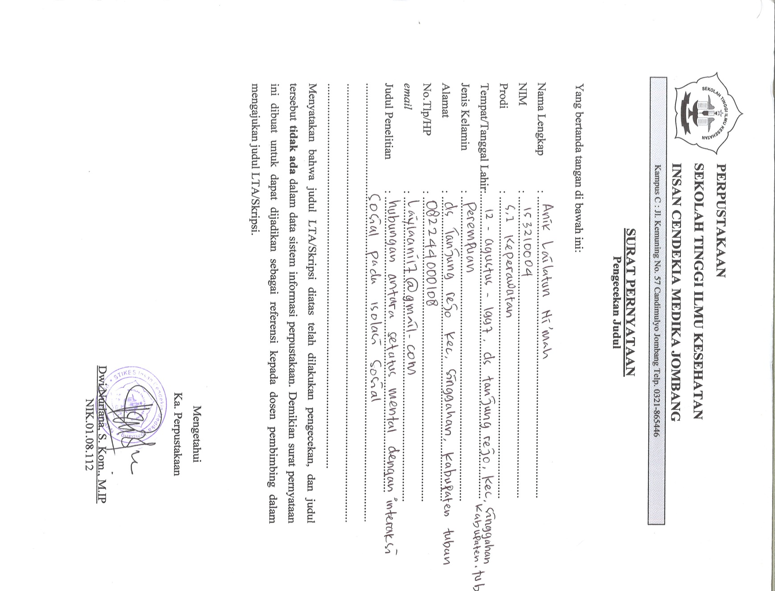

Lampiran 3

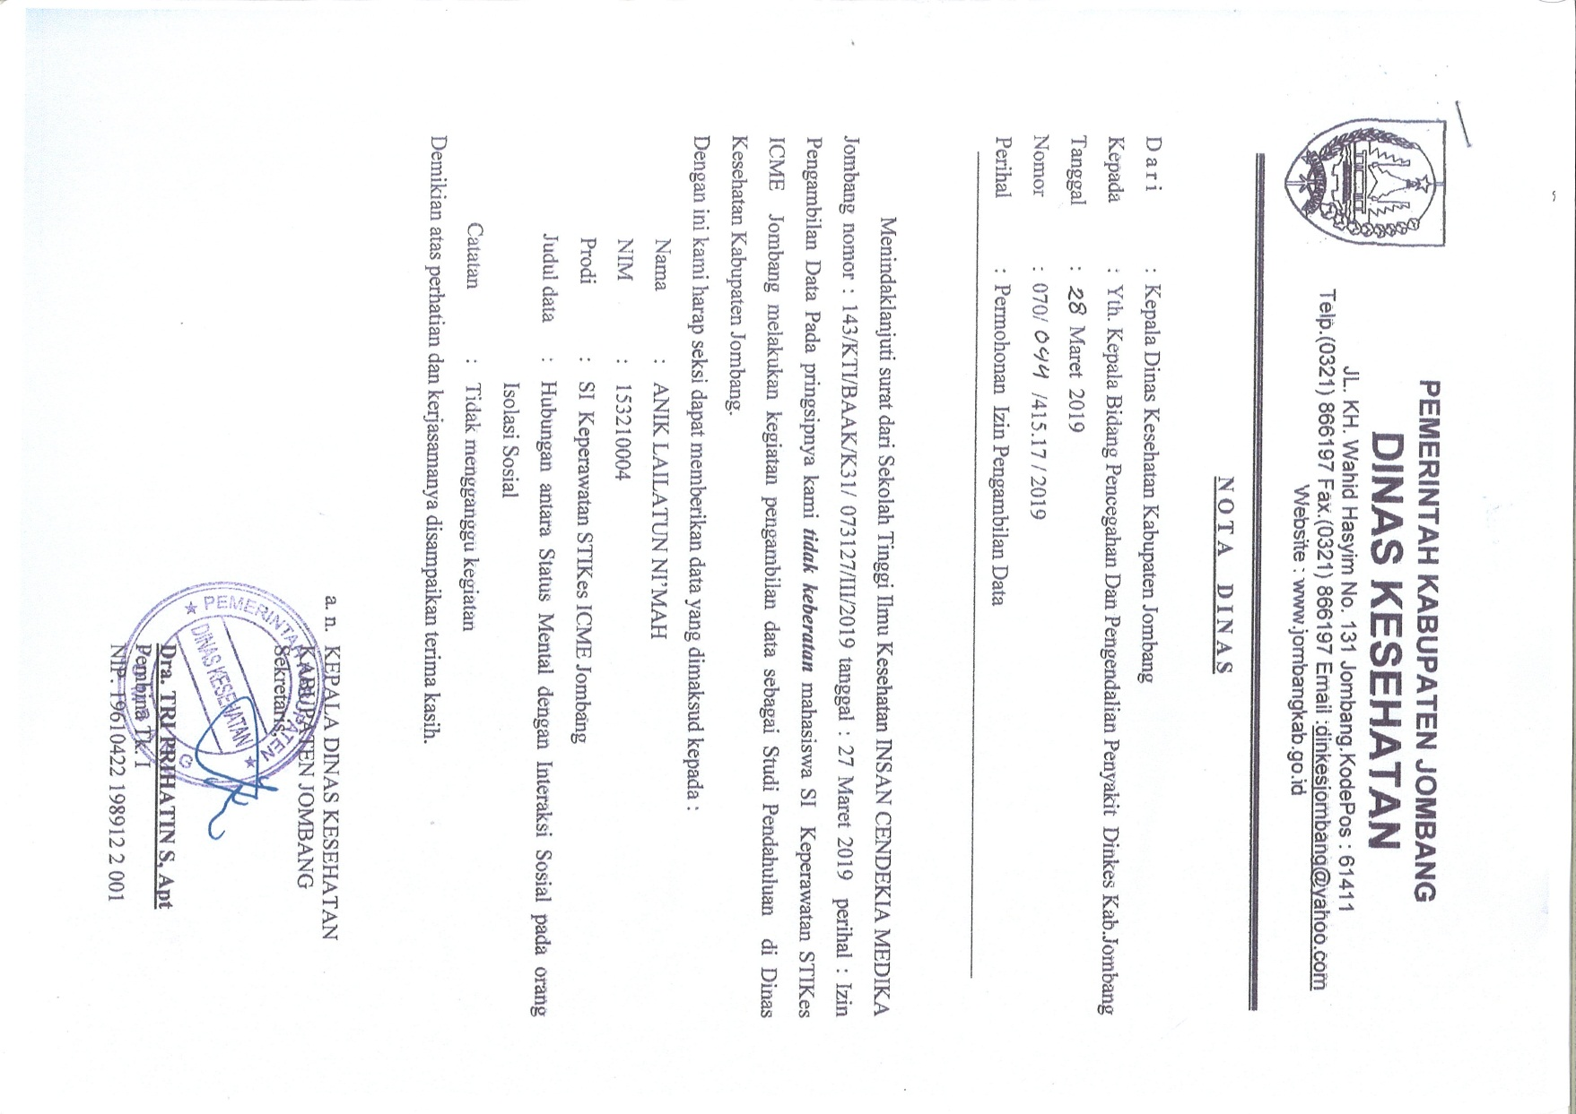

Lampiran 4

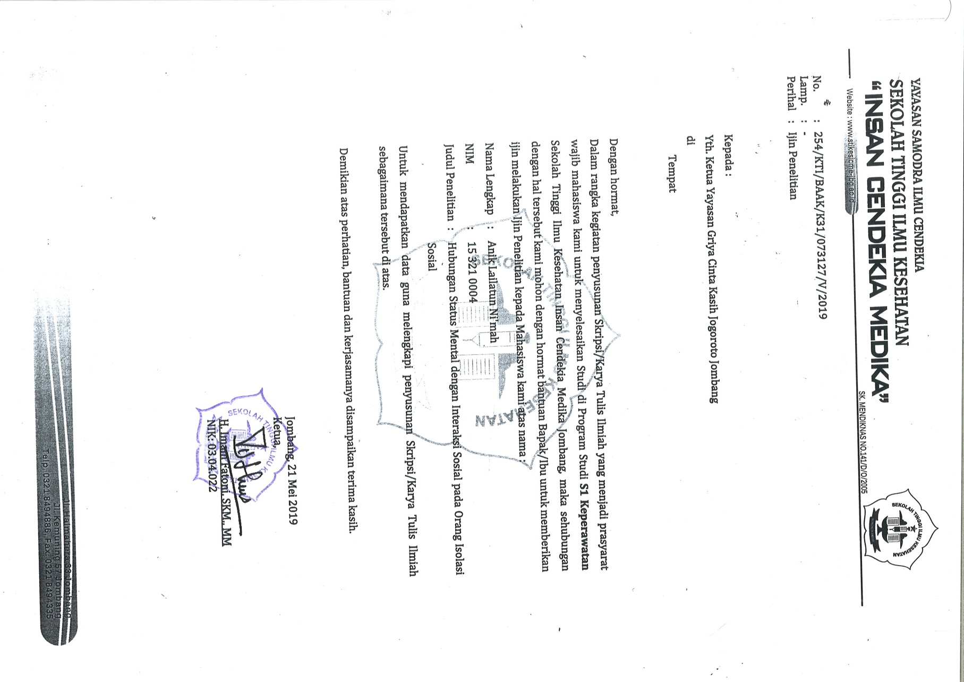

Lampiran 5

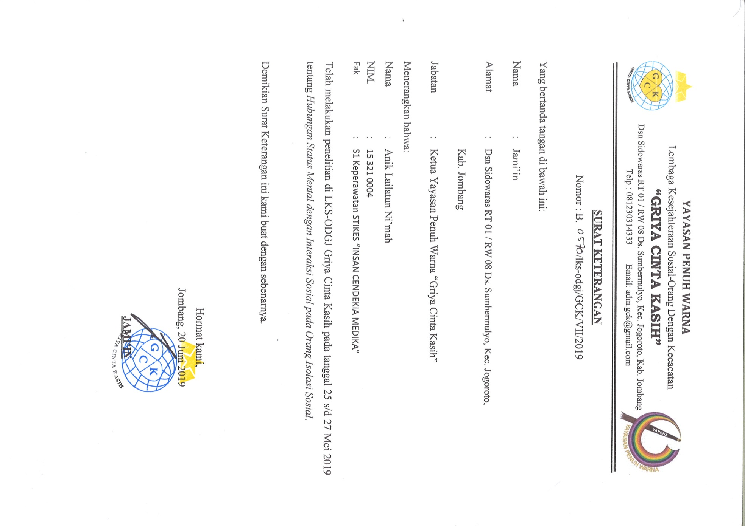

Lampiran 6

**LEMBAR PENJELASAN PENELITIAN**

Saya yang bertandatangan di bawah ini :

Nama : Anik LailatunNi’mah

Nim : 153210004

Program studi : S1 Ilmu Keperawatan

Saat ini melakukan penelitian dengan judul “Hubungan Status Mental dengan Interaksi Sosial pada Isolasi Sosial di Griya Cinta Kasih Jogoroto, Kabupaten Jombang”.

Berikut ini penjelasan tentang penelitian dan keikutsertaan Klien sebagai responden dalam penelitian ini :

1. Tujuan dari penelitian ini untuk menganalisis hubungan status mental dengan interaksi sosial pada isolasi sosial di Griya Cinta Kasih Jogoroto, kabupaten Jombang.
2. Penelitian memberikan surat permohonan dan surat persetujuan untuk menjadi responden.
3. Keikutsertaan responden dalam penelitian ini bukan suatu paksaan dari pihak manapun tetapi sukarela dari responden sendiri.
4. Peneliti akan merahasiakan semua data ataupun informasi yang disampaikan oleh responden pada saat penelitian

Jombang, Mei 2019

Penulis

(AnikLailatunNi’mah)

Lampiran 7

**Lembar*Informed***

**LEMBAR *INFORMED***

**PERMOHONAN UNTUK MENJADI RESPONDEN**

Saya yang bertandatangan dibawah ini:

|  |  |  |
| --- | --- | --- |
| Nama | : | Anik Lailatun Ni’mah |
| NIM | : | 153210004 |
| Alamat | : | Jln. Kemuning No.48 Candi Mulyo, Jombang |

Bermaksud akan mengadakan penelitian dengan judul“ Hubungan Status Mental dengan Interaksi Sosial” pada paisen Isolasi Sosial di Griya Cinta Kasih, Jogoroto, Kabupaten Jombang”. Penelitian ini tidak akan menimbulkan akibat yang merugikan bagi klien, maupun kader–kader dan perawat. Penelitian ini dapat memberikan manfaat bagi perawat atau kader dalam membina hubungan saling percaya dengan orang isolasi sosial, sehingga mampu memperjelas masalah, atau mengurangi beban klien.

Kerahasiaan semua informasi akan dijaga dan dipergunakan untuk kepentingan penelitian. Jika anda tidak bersedia menjadi responden, maka tidak ada ancaman bagi klien, kader maupun perawat maupun yayasan. Jika anda bersedia menjadi responden maka saya mohon kesediaan untuk menandatangani lembar persetujuan yang saya lampirkan. Atas perhatian dan kesediaannya menjadi responden, saya ucapkan terimakasih.

Hormat saya,

AnikLailatunNi’mah

Lampiran 8

KodeResponden:

**Lembar*Consent***

**LEMBAR *CONSENT***

**SURAT PERSETUJUAN MENJADI RESPONDEN**

Saya yang bertandatangan di bawah ini :

Nama :……………………………………………………

Alamat :…………………………………………................

Menyatakan bersedia bahwa klien akan menjadi subjek (responden) dalam penelitian dari :

|  |  |  |
| --- | --- | --- |
| Nama | : | Anik Lailatun Ni’mah |
| NIM | : | 153210004 |
| Prodi | : | S1 Ilmu Keperawatan |
| Judul | : | Hubungan Status Mental denganInteraksiSosialpada Orang IsolasiSosial |

Penelitian ini tidak akan memberikan dampak dan resiko apapun pada klien selaku responden. Peneliti sudah memberikan penjelasan mengenai tujuan penelitianya itu untuk mengetahui Hubungan Status Mental dengan Interaksi Sosial pada Orang Isolasi Sosial. Dengan ini saya menyatakan selaku Perawat secara sukarela memperboleh kan klien saya ikut sebagai responden dalam penelitian ini serta bersedia menjawab semua pertanyaan dengan sadar dan sebenar-benarnya.

Jombang, Mei 2019

(………………………………)

Namaterangdantandatangan

Lampiran 9

**HUBUNGAN STATUS MENTAL DENGAN INTERAKSI SOSIAL**

**PADA ORANG DENGAN ISOLASI SOSIAL DI GRIYA**

**CINTA KASIH, DESA JOGOROTO,**

**KABUPATEN JOMBANG**

Sehubungan dengan penelitian skripsi yang akan saya lakukan dengan judul di atas, saya memohon bantuan dan kesediaan saudara/i untuk mengisipertanyaan ini. Dengan memberikan tanda silang (X) pada kolom yang tersedia sesuai dengan jawaban yang saudara/i pilih dengan keadaan yang sebenarnya. Jawaban anda akan di jaga kerahasiaannya.

1. Nama :
2. Jenis kelamin :
3. Usia :
4. Tempat tinggal :
5. Pendidikan terakhir :
6. Status perkawinan :

**KISI – KISI LEMBAR OBSERVASI**

**STATUS MENTAL**

|  |  |  |  |
| --- | --- | --- | --- |
| **VARIABEL INDEPENDEN** | **MATERI** | **NOMOR**  **SOAL** | **JUMLAH**  **SOAL** |
| Status mental | Penampilan   1. Penampilan tidak rapi 2. Pengguanaan pakaian tidak sesuai 3. Cara berpakaian tidak seperti biasanya jika menggunakan pakaian tidak tepat (waktu, tempat, identitas, situasi/kondisi. | 1 | 1 |
|  | Pembicaraan   1. Cepat 2. Keras 3. Gagap 4. Membisu 5. Apatis 6. Lambat | 2 | 1 |
|  | Aktivitas Motorik   1. lesu 2. gelisah 3. tegang 4. agitasi 5. TIK 6. Tremor 7. Grimasem 8. Kimpulsif | 3 | 1 |
|  | Alam perasaan   1. Sedih 2. Ketakutan 3. Putus asa 4. Khawatir 5. Gembira berlebihan | 4 | 1 |
|  | Afek   1. Datar 2. Tumpul 3. Labil 4. Tidak sesuai | 5 | 1 |
|  | Interaksi selama wawancara   1. Bermusuhan 2. Tidak kooperatif 3. Curiga 4. Kontak mata kurang 5. Defensive | 6 | 1 |
|  | Persepsi   1. pendengaran 2. penglihatan 3. perabaan 4. pengecapan 5. penghidu | 7 | 1 |
|  | Proses pikir   1. sirkumstansial 2. blocking 3. kehilangan asosiasi 4. tangensial 5. flight of idea | 8 | 1 |
|  | Isi pikir   1. obsesi 2. hipokondria 3. phobia 4. pikiran magis 5. ide yang terkait | 9 | 1 |
|  | Tingkat kesadaran   1. bingung 2. stupor 3. disorientasi waktu 4. sedasi 5. disorientasi tempat 6. disorientasi orang | **10** | **1** |
|  | Memori   1. gangguan daya ingat jangka panjang 2. gangguan daya ingat jangka pendek 3. gangguan daya ingat saat ini 4. konfabulasi | 11 | 1 |
|  | Tingkat konsentrasi dan berhitung   1. mudah beralih 2. tidak mampu berkonsentrasi 3. tidak mampu berhitung secara sederhana | 12 | 1 |
|  | Kemampuan penilaian   1. gangguan ringan 2. gangguan bermakna | 13 | 1 |
|  | Daya tilik diri   1. mengingkari penyakit yang di derita 2. menyalahkan hal – hal di luar dirinya | 14 | 1 |

**KISI – KISI OBSERVASI**

**INTERAKSI SOSIAL**

|  |  |  |  |
| --- | --- | --- | --- |
| **VARIABEL DEPENDEN** | **MATERI** | **NOMOR SOAL** | **JUMLAH SOAL** |
| Interaksi sosial | Pasien tampak menyendiri di dalam ruanagan | 1 | 1 |
|  | Pasien tidak berkomunikasi, menarik diri | 2 | 1 |
|  | Pasien tidak melakukan kontak mata | 3 | 1 |
|  | Pasien tampak sedih | 4 | 1 |
|  | Pasien tampak mengekspresikan afek datar | 5 | 1 |
|  | Pasien tampak merasa gagal untuk berinteraksi dengan orang lain di dekatnya | 6 | 1 |
|  | Pasien kurang aktivitas fisik | 7 | 1 |
|  | Pasien kurang aktivitas verbal | 8 | 1 |
|  | Pasien tidak mampu membuat keputusan | 9 | 1 |
|  | Pasien merasaan perasaan kesepian, dan penolakan di wajahnya | 10 | 1 |

**LEMBAR OBSERVASI**

**STATUS MENTAL**

|  |  |  |
| --- | --- | --- |
| **Pernyataan** | **Ya** | **Tidak** |
| 1. Penampilan 2. Pembicaraan 3. Aktivitas motorik 4. Alam perasaan 5. Afek 6. Interaksi selama wawancara 7. Persepsi 8. Proses pikir 9. Isi pikir 10. Tingkat kesadaran 11. Memori 12. Tingkat konsentrasi 13. Kemampuan penilaian 14. Daya tilik diri |  |  |

**LEMBAR OBSERVASI**

**INTERAKSI SOSIAL**

|  |  |  |
| --- | --- | --- |
| **Pernyataan** | **Ya** | **Tidak** |
| 1. Pasien tampak menyendiri dalam ruangan. 2. Pasien tidak berkomunikasi, menarik diri. 3. Pasien tidak melakukan kontak mata 4. Pasien tampak sedih 5. Pasien tampak mengekspresikan afek datar. 6. Pasien tampak merasa gagal untuk berinteraksi dengan orang lain di dekatnya. 7. Paien kurang aktivitas fisik 8. Pasien kurang aktivitas verbal 9. Pasien tidak mampu membuat keputusan 10. Pasien mengekspresikan perasaan kesepian dan penolakan di wajahnya. |  |  |

Lampiran 10

|  |  |  |  |  |  |  |  |  |  |  |  |  |  |  |  |  |  |  |  |  |  |  |  |  |  |  |  |  |  |  |  |  |  |  |  |  |
| --- | --- | --- | --- | --- | --- | --- | --- | --- | --- | --- | --- | --- | --- | --- | --- | --- | --- | --- | --- | --- | --- | --- | --- | --- | --- | --- | --- | --- | --- | --- | --- | --- | --- | --- | --- | --- |
| Spermank rank   | **Correlations** | | | | | --- | --- | --- | --- | |  |  | Status mental | InteraksiSosial | | Status mental | Pearson Correlation | 1 | .506** | | Sig. (2-tailed) |  | .002 | | N | 35 | 35 | | InteraksiSosial | Pearson Correlation | .506** | 1 | | Sig. (2-tailed) | .002 |  | | N | 35 | 35 | | **. Correlation is significant at the 0.01 level (2-tailed). | | | |   **Correlations** | | | | |
|  |  |  | Status mental | InteraksiSosial |
| Spearman's rho | Status mental | Correlation Coefficient | 1.000 | .556** |
| Sig. (2-tailed) | . | .001 |
| N | 35 | 35 |
| InteraksiSosial | Correlation Coefficient | .556** | 1.000 |
| Sig. (2-tailed) | .001 | . |
| N | 35 | 35 |
| **. Correlation is significant at the 0.01 level (2-tailed). | | | | |

Tabulasisilang

| **Status Mental * InteraksiSosialCrosstabulation** | | | | | | |
| --- | --- | --- | --- | --- | --- | --- |
|  |  |  | InteraksiSosial | | | Total |
|  |  |  | baik | cukup | kurang |
| Status Mental | baik | Count | 1 | 0 | 0 | 1 |
| Expected Count | .2 | .4 | .4 | 1.0 |
| % within Status Mental | 100.0% | .0% | .0% | 100.0% |
| % of Total | 2.9% | .0% | .0% | 2.9% |
| cukup | Count | 1 | 1 | 0 | 2 |
| Expected Count | .3 | .9 | .8 | 2.0 |
| % within Status Mental | 50.0% | 50.0% | .0% | 100.0% |
| % of Total | 2.9% | 2.9% | .0% | 5.7% |
| kurang | Count | 4 | 14 | 14 | 32 |
| Expected Count | 5.5 | 13.7 | 12.8 | 32.0 |
| % within Status Mental | 12.5% | 43.8% | 43.8% | 100.0% |
| % of Total | 11.4% | 40.0% | 40.0% | 91.4% |
| Total | | Count | 6 | 15 | 14 | 35 |
| Expected Count | 6.0 | 15.0 | 14.0 | 35.0 |
| % within Status Mental | 17.1% | 42.9% | 40.0% | 100.0% |
| % of Total | 17.1% | 42.9% | 40.0% | 100.0% |

| **Status Mental** | | | | | |
| --- | --- | --- | --- | --- | --- |
|  |  | Frequency | Percent | Valid Percent | Cumulative Percent |
| Valid | baik | 1 | 2.9 | 2.9 | 2.9 |
| cukup | 2 | 5.7 | 5.7 | 8.6 |
| kurang | 32 | 91.4 | 91.4 | 100.0 |
| Total | 35 | 100.0 | 100.0 |  |

| **InteraksiSosial** | | | | | |
| --- | --- | --- | --- | --- | --- |
|  |  | Frequency | Percent | Valid Percent | Cumulative Percent |
| Valid | baik | 6 | 17.1 | 17.1 | 17.1 |
| cukup | 15 | 42.9 | 42.9 | 60.0 |
| kurang | 14 | 40.0 | 40.0 | 100.0 |
| Total | 35 | 100.0 | 100.0 |  |

| **UMUR** | | | | | |
| --- | --- | --- | --- | --- | --- |
|  |  | Frequency | Percent | Valid Percent | Cumulative Percent |
| Valid | 19-35 thn | 4 | 11.4 | 11.4 | 11.4 |
| 36-55 thn | 12 | 34.3 | 34.3 | 45.7 |
| 56-64 thn | 19 | 54.3 | 54.3 | 100.0 |
| Total | 35 | 100.0 | 100.0 |  |

| **JenisKelamin** | | | | | |
| --- | --- | --- | --- | --- | --- |
|  |  | Frequency | Percent | Valid Percent | Cumulative Percent |
| Valid | lakilaki | 14 | 40.0 | 40.0 | 40.0 |
| Perempuan | 21 | 60.0 | 60.0 | 100.0 |
| Total | 35 | 100.0 | 100.0 |  |

| **pendidikan** | | | | | |
| --- | --- | --- | --- | --- | --- |
|  |  | Frequency | Percent | Valid Percent | Cumulative Percent |
| Valid | Tidaksekolah | 7 | 20.0 | 20.0 | 20.0 |
| SD | 21 | 60.0 | 60.0 | 80.0 |
| SMP | 4 | 11.4 | 11.4 | 91.4 |
| PTN | 3 | 8.6 | 8.6 | 100.0 |
| Total | 35 | 100.0 | 100.0 |  |

Lampiran 11

TABULASI DATA UMUM DAN DATA KHUSUS

|  |  |  |  |  |  |  |
| --- | --- | --- | --- | --- | --- | --- |
| NO | R | U | JK | PT | Status Mental | InteraksiSosial |
| **1** | R1 | 3 | 1 | 1 | 3 | 3 |
| **2** | R2 | 3 | 2 | 1 | 2 | 2 |
| **3** | R3 | 3 | 1 | 1 | 3 | 3 |
| **4** | R4 | 3 | 2 | 1 | 3 | 3 |
| **5** | R5 | 3 | 2 | 0 | 3 | 3 |
| **6** | R6 | 2 | 2 | 1 | 2 | 1 |
| **7** | R7 | 1 | 2 | 2 | 3 | 3 |
| **8** | R8 | 3 | 2 | 4 | 3 | 3 |
| **9** | R9 | 1 | 2 | 1 | 3 | 2 |
| **10** | R10 | 2 | 2 | 1 | 3 | 2 |
| **11** | R11 | 3 | 2 | 0 | 3 | 2 |
| **12** | R12 | 3 | 1 | 4 | 3 | 2 |
| **13** | R13 | 3 | 2 | 0 | 3 | 2 |
| **14** | R14 | 2 | 2 | 2 | 3 | 1 |
| **15** | R15 | 3 | 2 | 1 | 3 | 2 |
| **16** | R16 | 3 | 1 | 1 | 3 | 2 |
| **17** | R17 | 2 | 1 | 1 | 1 | 1 |
| **18** | R18 | 3 | 1 | 2 | 3 | 1 |
| **19** | R19 | 3 | 1 | 0 | 3 | 3 |
| **20** | R20 | 2 | 1 | 1 | 3 | 3 |
| **21** | R21 | 3 | 2 | 1 | 3 | 3 |
| **22** | R22 | 2 | 2 | 1 | 3 | 3 |
| **23** | R23 | 2 | 2 | 1 | 3 | 2 |
| **24** | R24 | 2 | 2 | 1 | 3 | 3 |
| **25** | R25 | 2 | 2 | 1 | 3 | 3 |
| **26** | R26 | 2 | 2 | 1 | 3 | 3 |
| **27** | R27 | 1 | 1 | 0 | 3 | 1 |
| **28** | R28 | 3 | 1 | 4 | 3 | 2 |
| **29** | R29 | 3 | 1 | 0 | 3 | 2 |
| **30** | R30 | 3 | 1 | 1 | 3 | 2 |
| **31** | R31 | 3 | 1 | 1 | 3 | 2 |
| **32** | R32 | 2 | 2 | 1 | 3 | 2 |
| **33** | R33 | 3 | 2 | 0 | 3 | 1 |
| **34** | R34 | 2 | 1 | 2 | 3 | 3 |
| **35** | R35 | 1 | 2 | 1 | 3 | 2 |

Lampiran13

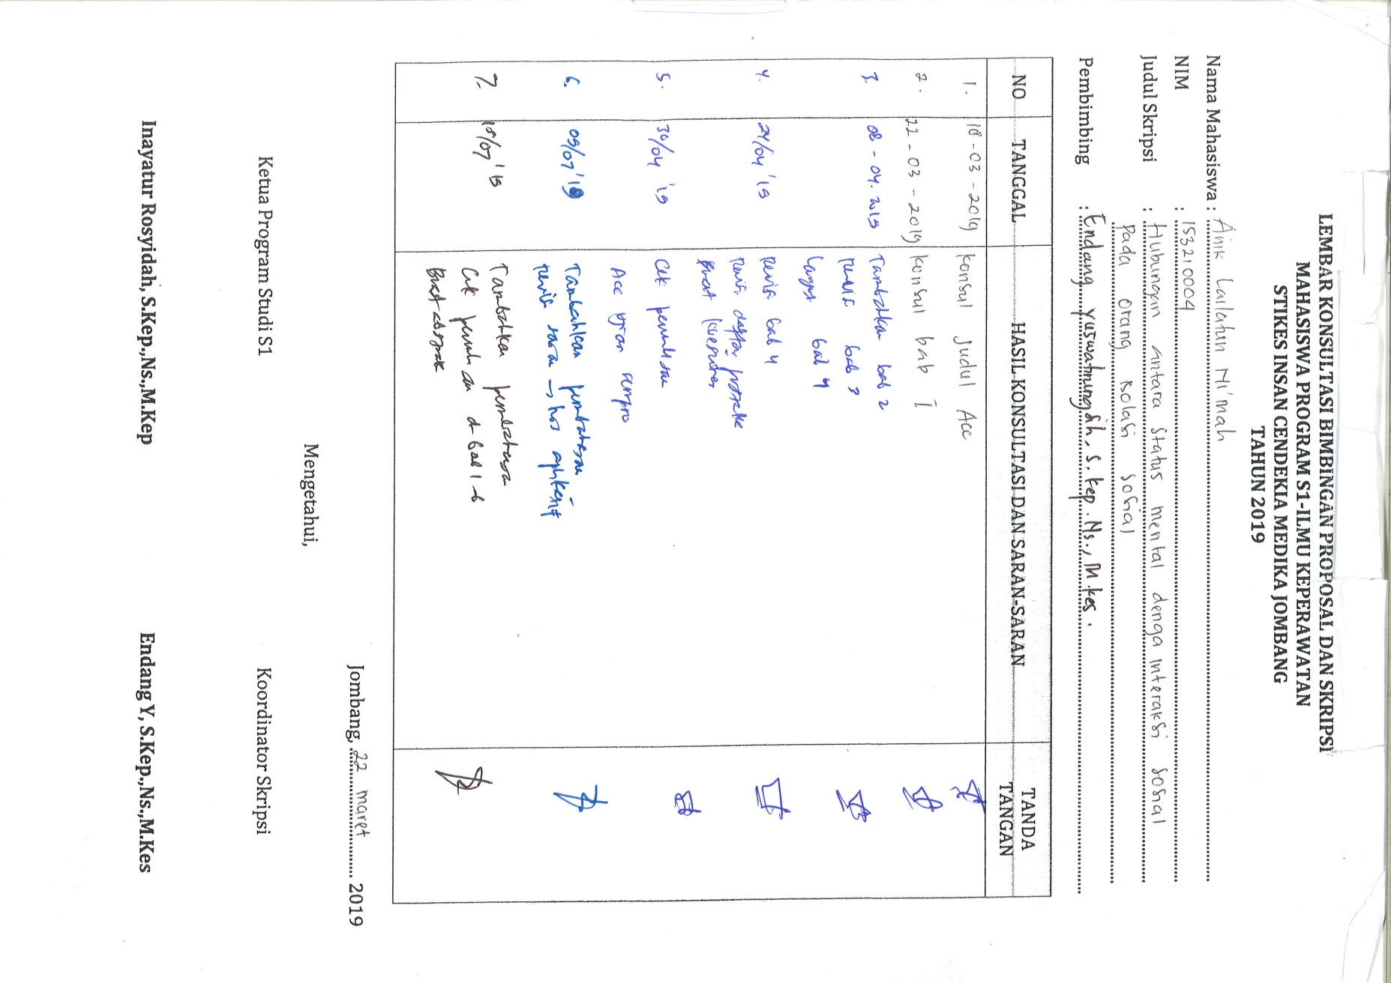

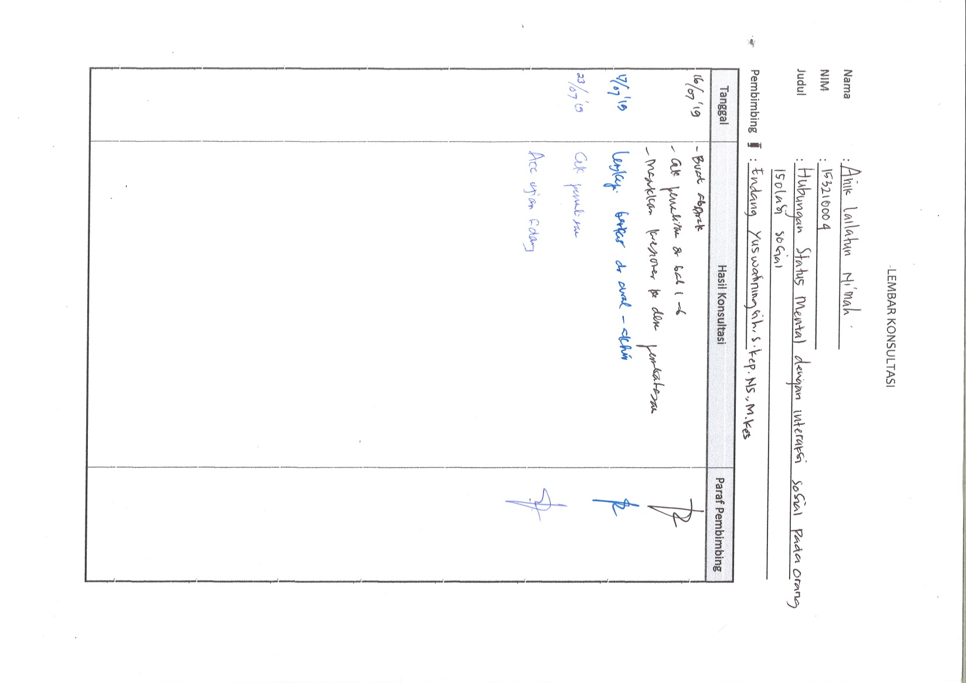

Lampiran 14

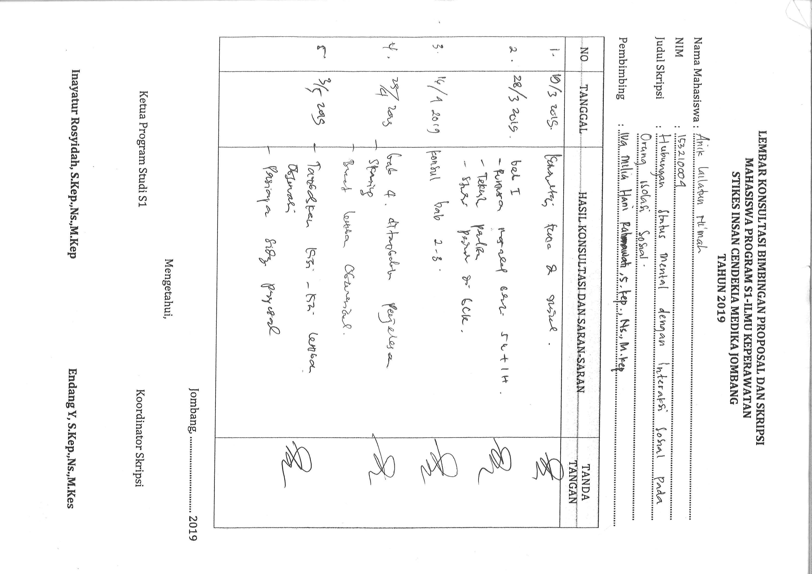

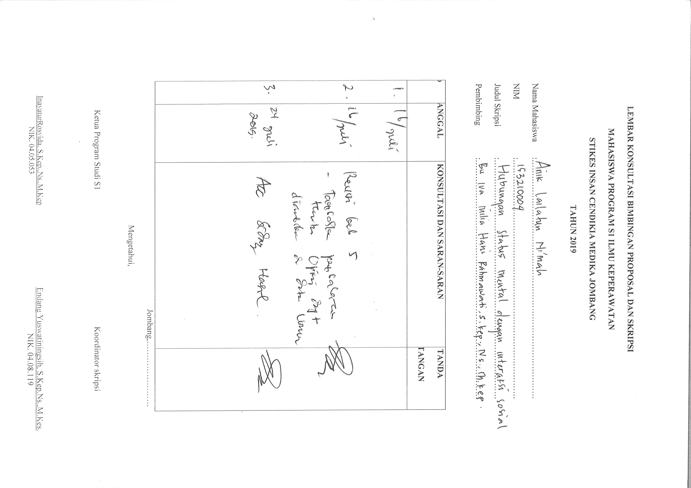

Lampiran 15

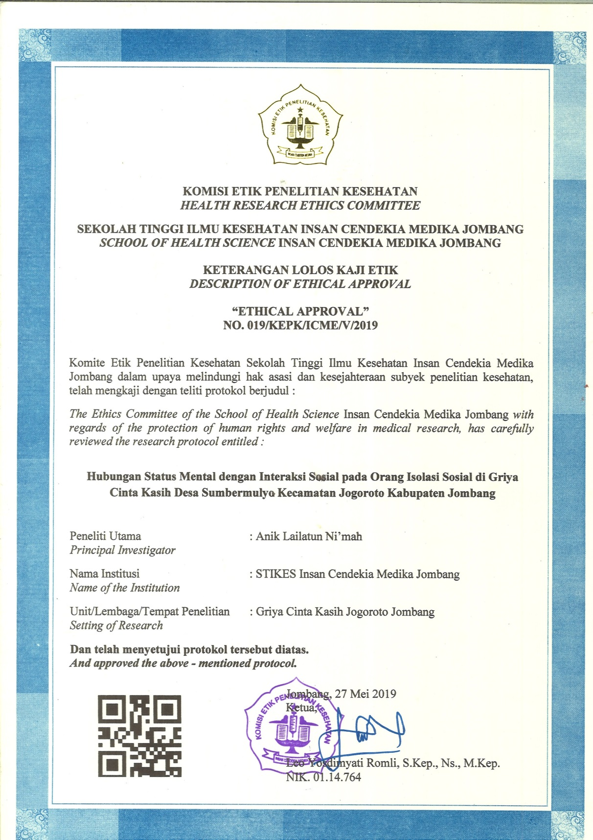

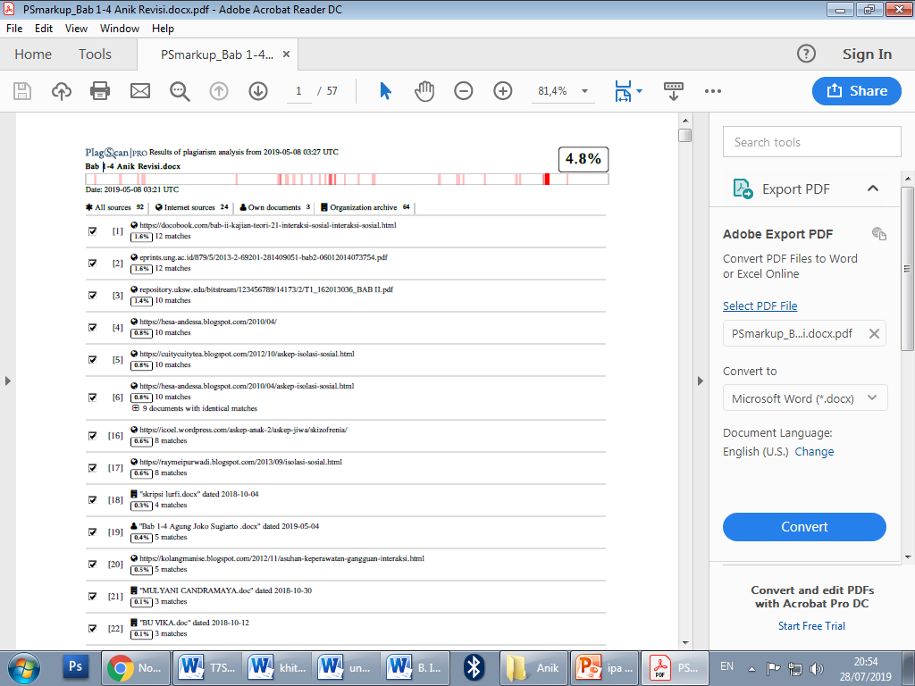Lampiran16

